ПЕРЕЛІК ПОЗНАЧЕНЬ ТА СКОРОЧЕНЬ

АБС - Автоматизована банківська система;
СУБД – система управління базами даних
НДР – науково-дослідна робота.
ВСТУП

У конкурентних умовах українським банкам не обійтися без ефективної управлінської аналітичної системи, яка дозволяє управляти не лише банком, але і його філіями. Сьогодні автоматизацією діяльності банків в Україні займаються вітчизняні розробники банківського програмного забезпечення, самі банки і компанії-інтегратори зарубіжних систем. Кому віддати перевагу, які проблеми можуть виникнути на шляху впровадження, скільки коштує впровадження таких систем - питання, які цікавлять сьогодні керівників багатьох банківських структур України.
Нині банківська діяльність просто неможлива без використання комп'ютерної техніки і різних систем автоматизації діяльності. Благо, сучасний IT-ринок досить насичений різним програмним забезпеченням вітчизняного і зарубіжного виробництва. Основними вимогами, що ставляться до сучасної автоматизованої банківської системи, є надійність інформаційної системи, оперативність інформації, система захисту, можливість швидко приймати рішення на підставі інформації автоматизованої банківської системи, швидкість роботи, можливість швидкої заміни технологий.
Банки завжди проявляли інтерес до побудови ефективного документообігу, і зокрема, до систем електронного документообігу.
Системи електронного документообігу потрібні, по-перше, для організації єдиної автоматизованої централізованої реєстрації та зберігання вхідної, вихідної, внутрішньої організаційно-розпорядчої та іншої документації, в тому числі у віддалених офісах. По-друге, для забезпечення одноразової реєстрації документів в організації з єдиними правилами, встановленими для всіх офісів. По-третє, вони потрібні для автоматизації та прискорення процесу оперативної доставки документів одержувачам в структурних підрозділах, а також для автоматизації процесу відстеження та контролю дотримання термінів узгодження і оформлення документів. Далі, системи електронного документообігу необхідні для створення єдиної корпоративної бази нормативних та розпорядчих документів з розмежуванням прав доступу до них між користувачами (при цьому в базі зберігаються як дані документа, так і його сканований образ). Нарешті, системи електронного документообігу потрібні для організації інформаційно-довідкової роботи по документах і оперативного їх пошуку, а також для автоматизації обліку архівного фонду документів.
Впробаджувати системи електронного документообігу неможливо без використання автоматизованих банківських систем, невідємною частиною яких є автоматизовані клієнтські місця.
Усе вище сказане обумовило вибір теми дипломної роботи.

1 АВТОМАТИЗАЦІЯ БАНКІВСЬКОЇ ДІЯЛЬНОСТІ, ЇЇ ПРОБЛЕМИ І ЗАДАЧІ

1.1 Загальні поняття про автоматизацію банківської діяльності. Проблеми автоматизації банківської діяльності
Автоматизована банківська система (АБС) - це сукупність засобів, що виконують у банку операції з вкладами, кредитами і платежами.
Поглиблення процесу автоматизації функціонування банківських і інших фінансових структур супроводжується удосконалюванням технології банківських операцій і підвищенням рівнів їх керованості. Сучасні інформаційні технології дозволяють координувати діяльність підрозділів банків, розширити міжбанківські зв'язки, комплексно вирішувати проблеми аналізу банківської діяльності. Автоматизація інформаційних і інших технологій банку сприяють поліпшенню якості обслуговування шляхом створення автоматизованих робочих місць для фахівців усіх рівнів. В автоматизації банківських технологій знаходять місце як прості програмні продукти, що дозволяють заповнювати тільки кілька вихідних форм для звітності, так і досить інтелектуальні комплекси, вирішальні завдання управління банком.
Автоматизація банківських технологій в нових ринкових умовах почала складатися на початку 1990-х років, коли з'явилися комерційні банки. На ринку програмних засобів з'являється ряд фірм-розробників, що ведуть з них: "Інвер-ся", "Діасофт", "АСофт", "ПрограмБанк", "R-Stуlе" та ін. Розвиток процесу автоматизації призвело до пропозиції різноманітних банківських систем, що обумовлено не стільки безліччю фірм-розробників, але і розходженням самих банків по виконуваних функцій, структур банківської справи.
Створення і функціонування автоматизованих банківських технологій базується на системотехнічних принципах, які відображають найважливіші положення теоретичної бази, яка включає радий суміжних наукових дисциплін і напрямів. До них відносяться економічна кібернетика, загальна теорія систем, теорія інформації, економіко-математичне моделювання банківських ситуацій і процесів, аналіз і прийняття рішень.
Банківські технології як інструмент підтримки та розвитку банківського бізнесу створюються на базі ряду основоположних принципів: комплексний підхід в охопленні широкого спектру банківських функцій з їх повною інтеграцією; модульний принцип побудови, що дозволяє легко конфігурувати системи під конкретне замовлення з наступним нарощуванням; відкритість технологій, здатних взаємодіяти з різними зовнішніми системами (системи телекомунікації, фінансового аналізу тощо), забезпечувати вибір програмно-технічної платформи і переносимість її на інші апаратні засоби, гнучкість налаштування модулів банківської системи і адаптація їх до потреб і умов конкретного банку; масштабованість, яка передбачає розширення і ускладнення функціональних модулів системи в міру розвитку бізнес-процесів (наприклад, підтримка роботи філій та відділень банку, поглиблення аналізу, тощо); багатокористувацький доступ до даних в реальному часі та реалізація функцій в єдиному інформаційному просторі; моделювання банку і його бізнес-процесів, можливість алгоритмічних налаштувань бізнес-процесів, безперервний розвиток і вдосконалення системи на основі її реінжинірингу бізнес-процесів.
Створення або вибір автоматизованих банківських систем (АБС) пов'язані з плануванням всієї системної інфраструктури інформаційної технології банку. Під інфраструктурою АБС розуміється сукупність, співвідношення і змістовне наповнення окремих складових процесу автоматизації банківських технологій. В інфраструктурі крім концептуальних підходів виділяються забезпечуючі і функціональні підсистеми. До забезпечуючих відносять: інформаційне забезпечення, технічне оснащення, системи зв'язку і комунікації, програмні засоби, системи безпеки, захисту і надійності та ін.. Функціональні підсистеми реалізують банківські послуги, бізнес-процеси та будь-які комплекси задач, що відображають змістовну або предметну спрямованість банківської діяльності. Створення автоматизованих банківських технологій крім загальносистемних (системотехнічних) принципів потребує врахування особливостей структури, специфіки і обсягів банківської діяльності. Це відноситься до організаційного взаємодії всіх підрозділів банку, що викликає необхідність створення багаторівневих і багатоланкових систем (головний банк, його відділи, філіали, обмінні пункти, зовнішні структури), зі складними інформаційними зв'язками прямого і зворотного напрямку.
Іншою характерною особливістю банківських технологій є різноманітність і складність видів забезпечення автоматизації діяльності банку.
Автоматизовані банківські системи (АБС) створюються відповідно до сучасних уявлень про архітектуру банківських додатків, яка передбачає поділ функціональних можливостей на три рівні. Верхній рівень (Front-office) утворюють модулі, що забезпечують швидкий і зручний введення інформації, її первинну обробку і будь-яке зовнішнє взаємодію банку з клієнтами, іншими банками, ЦБ, інформаційними і торговельними агентствами і т.д.
Середній рівень (Back-office) являє собою програми за різними напрямками внутрішньобанківської діяльності і внутрішніх розрахунків (роботу з кредитами, депозитами, цінними паперами, пластиковими картками тощо).
Нижній рівень (Accounting) це базові функції бухгалтерського обліку, або бухгалтерське ядро. Саме тут зосереджені модулі, що забезпечують ведення бухгалтерського обліку по всіх п'яти головам нового плану рахунків. Поділ банку на фронт-офісу та бек-офісу грунтується не стільки на функціональній специфіці обробки банківських операцій (угод) та прийняття рішень (узагальнення та аналізу), скільки на самій природі банку як системи, з одного боку, фіксує, а з іншого - активно впливає на економічну взаємодію у фінансово-кредитній сфері.
До найбільш традиційних завдань, що вирішуються будь-яким банком, відноситься розрахунково-касова діяльність. Автоматизація тільки цієї діяльності може вирішити основні проблеми сьогоднішнього дня. При такому підході банківська технологія будується на програмному продукті «Операційний день банку (ОДБ)», а впроваджуваний комплекс задач дозволяє співробітникам проводити аналіз діяльності банку за будь-який попередній проміжок часу. Однак, навіть необхідність мати електронні копії банківських платіжних документів вимагає наявності ряду додаткових програмних продуктів, що мають традиційне назви 'Каса', 'Платіжні доручення' та інші.
АБС сприяє продуктивності, дозволяє поліпшити якість послуг, надійність проведення операцій та, водночас, зменшити часові витрати на їх обробку. Узагальнена структура АБС банку зображена на рисунку 1.1.

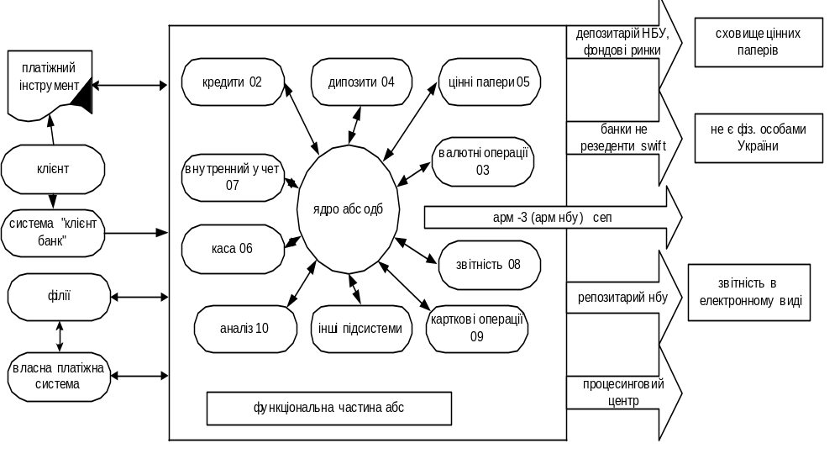
Рисунок 1.1 – Загальна структура АБС банку

Доцільність автоматизації пояснюється необхідністю в достовірному, оперативному, повному обліку, обробці великої кількості інформації.
Основні етапи створення АБС вимагають: проведення функціонального та інформаційного обстеження діяльності банку, формування вимог до системи та їх аналіз; розробки структурно-функціональної моделі банку, розробки інформаційної моделі банку; детальної структуризації АБС, загальносистемного проектування, постановок задач, програмування, налагодження, впровадження, експлуатації, супроводу
Напрацьований в Росії та Україні досвід створення АБС до цього часу має ряд особливостей. Охарактеризуємо головні з них.
Перш за все це орієнтація системи на роботу з проводками. Тепер явно простежується відхід від суто бухгалтерського побудови АБС на основі операційного дня. Високотехнологічна АБС - це ефективний засіб контролю над сьогоденням і прогнозування майбутнього розвитку фінансово-кредитної діяльності банку. У будь-якому західному банку така система є життєво необхідною складовою в кожній ланці банківської діяльності [ ].
Склалися і реалізуються при створенні АБС і АІТ два концептуальних підходи до реалізації банківських функцій. Перший будується на вузькій, обмеженій основі, яка втілює ту чи іншу ідею. Наприклад, побудова АБС ведеться за принципом задоволення вимог користувачів. Побудова АБС на основі документообігу призводить до зниження ефективності банківської технології на догоду цій ідеї. Без належного рівня опрацювання і моделювання бізнес-процесів відбувається механічне нарощування завдань, функцій, послуг. Протилежний підхід заснований на самостійному описі і побудові користувачами за допомогою засобів АІТ банківських бізнес-процесів і документообігу. Цей підхід відрізняється значною трудомісткістю, ускладнює налаштування системи, нерідко призводить до вихолощення банківської специфіки. В результаті система може втратити свою цінність для кінцевого користувача.
Труднощі вибору концептуальної основи полягають в тому, що на банківському ринку практично немає усталених технологій. Автоматизація завжди відбиває сформований технологічний рівень банківської справи. Саме тому на виході будь-яких скільки завгодно масштабних проектів комплексної АБС з'являються системи на основі операційного дня та бухгалтерського обліку.
Звернення до західних систем пов'язане із ще більшими проблемами і труднощами: адаптація АБС до вітчизняної практики, неготовність банківського персоналу до західних методів роботи і т.д. Впровадження зарубіжної АБС загрожує повномасштабної внутрішньобанківської модернізацією. Напрошується висновок про необхідність розумного поєднання різних концептуальних підходів.
Як приклад такого підходу можна навести наступний. Автоматизація повинна підтримувати сталий поступальний розвиток банку на всіх етапах його росту. У цих цілях пропонується ціле сімейство сумісних АБС, кожна наступна з яких розширює та вдосконалює функціональні можливості попередньої. Концепція поетапного руху від молодших систем до старших названа технологічної магістраллю. Процес впровадження кожної наступної системи спирається на досвід, напрацьований на попередньому етапі. У фінансовому відношенні тим самим дотримується принцип збереження і розвитку інвестицій. Розглянутий підхід дозволяє поступово підніматися до рівня систем світового класу [ ].
Для вироблення ідеології потрібне створення багаторівневої функціональної моделі роботи банку, що об'єднує ряд рівнів і ланок: організаційний для зовнішніх і внутрішніх потреб (Фронт-офіс, бек-офіс, бухгалтерія), системний (базове облікове ядро, функціональні та сервісні підсистеми), архітектурні (сервер , клієнтські програми) і т.д. Крім того, модель банку повинна враховувати, що надання банківських послуг, їх програмно-технічне та технологічне забезпечення здійснюється на рівні фізичних і юридичних осіб поза банком, усередині банку і на міжбанківському рівні.
До першого рівня можна віднести: автоматизацію взаємодії типу "клієнт - банк", філій з банком, обмінних пунктів, обслуговування за допомогою пластикових карт і розрахунків в торгових точках, використання засобів для роботи з готівкою (банкомати та інші засоби). На другому рівні знаходиться управління грошовими та іншими операціями, які формують прикладні (споживчі) властивості АБС, реалізовані всередині банків. До третього рівня відноситься діяльність розрахунково-касових центрів, автоматизованих розрахункових палат, міжбанківських розрахункових палат, клірингових центрів, забезпечення міжбанківських розрахунків і т.п.
Розробка концептуальної основи в створенні АБС, її якість, здатність відображати предметну область найбільш повно є першим і найважливішим етапом у створенні банківських технологій.
До теперішнього часу автоматизація інформаційних технологій більшості комерційних банків являє собою набір різних функціональних підсистем (модулів) та робочих місць. Ці різнорідні за складністю, змістовної навантаженні компоненти взаємодіють між собою інформаційно. Організація і підтримка інформаційної взаємодії різних локальних програмно-технічних компонентів є складною проблемою. Така структура багатьох АБС є наслідком підходу до їх розробки, котрий переважав у банківській сфері в попередні кілька років. Суть цього підходу полягала в тому, що банк у міру виникнення необхідності набував або розробляв самостійно програмно-технічні комплекси, що автоматизують різні ділянки банківської діяльності. При такому підході багато найважливіші проблеми банківських технологій часто доводилося вирішувати позасистемними, локальними методами і засобами, наприклад, автоматизацію фондових операцій, розрахунків з пластикових карт, аналіз і прийняття рішень і т.д. Неповні з системотехнічну точки зору комплекси автоматизації досить дорогі, складні в експлуатації і розвитку. Крім того, рівень таких АБС все більше відстає від рівня розвитку банківської сфери.
Відсутність комплексного підходу до автоматизації, недостатня інтеграція окремих банківських модулів штовхає до приватних, локальним рішенням, які мають вузькоспеціалізовану замкнутість. Однак необхідність переходу від приватних рішень в області автоматизації до системних, який передбачає використання всього асортименту сучасних методів і засобів інформаційних технологій, назріла. Про це можна судити по комплексності підходу до автоматизації діяльності банків, що виходять на світові фінансові ринки. Вітчизняна банківська система вливається в світову, а боротьба з конкурентами немислима без опори на сучасні інформаційні технології високого рівня.

1.2 Огляд існуючих в банківській сфері автоматизованих систем
Автоматизована банківська система (АБС) складається з ядра (центральна частина системи) і додаткових модулів, кількість яких залежить від потреб банку в автоматизації того або іншого процесу. Основними вимогами, що ставляться до сучасної АБС, є надійність інформаційної системи, оперативність інформації, система захисту, можливість швидко приймати рішення на підставі інформації АБС, швидкість роботи, можливість швидкої заміни технологій. Передусім, зупинимося на варіантах автоматизації банківської діяльності.
Перший варіант автоматизації полягає в тому, що банк, що має команду програмістів, доручає їм створити деяку АБС, необхідною банку теперішній час близько 15-20% українських банків працюють на власних рішеннях. Розробку власної АБС можуть собі дозволити тільки великі банки, які можуть містити великий штат служби інформаційних технологій і вкласти в цей процес солідну суму. Серед таких банків - Промінвестбанк, "Правэкс", Укринбанк та ін.. Окупність таких систем близько 1- 1,5 років [ ].
Проте не усі згодні з думкою про вигоду власних розробок автоматизованих банківських систем. По-перше" такі системи мають низьку (в більшості випадків) якість проектних опрацювань, що закладаються, які дозволяють отримати якесь рішення проблеми автоматизації лише "на сьогодні", але не дають можливості оперативно відстежувати зміну зовнішніх умов в майбутньому (звітність, розвиток фінансового ринку, вступ нових банківських операцій, розвиток інформаційних технологій взагалі). По- друге, в таких системах аналітика, облік і управління складно інтегрується в програмні рішення. По-третє, процес створення АБС може затягнутися надовго (програмісти, початкуючі розробки, можуть поміняти місце роботи і тому подібне), відповідно, витрати невиправдано збільшаться.
Перевага власних розробок - їх "эксклюзивность" і повна відповідність банківським вимогам. Практикується також часткове використання власних і придбаних розробок.
"Золота середина" при впровадженні автоматизованих банківських систем - купівля і установка готового програмного продукту з подальшим доопрацюванням АБС під свої вимоги.
Найбільша частина українських банків (більше 60%) при рішенні задач автоматизації віддають перевагу вітчизняним розробникам програмних продуктів. Найбільш відомими рішеннями, представленими на українському ринку банківських АСУ, є РгоFIX/ВАNК (ТОВ "Компанія ПроФИКС"), "ИСАОД-БАНК" і "ИРБИС" (ТОВ "ИБИС'), RS-Ваnk (R-Style Ukraine), "БИС ГРАНТ" (СНПФ "АРГУС"), "Scrooge-III і "Scrooge-II" (“Lime Systems”),Б2 (CS Ltd.), SftВаnk (ТОВ СП "40.5 Рlus"), "UniCorn" (ТОВ "Юникорн") та ін.
Вартість впровадження вітчизняних АБС залежить від величини банку, кількості користувачів, вимог до системи (впроваджувані модулі), рівня бажаної технічної підтримки і тому подібне. В середньому вартість АБС українських розробників складає близько $ 10- 15 тис. Вартість зарубіжних управлінських систем може варіюватися від декількох сотень тисяч доларів до декількох мільйонів.
На сьогодні компанія “Lime Systems”, розробник банківських систем " Scrooge" і "Scrooge II", пропонує нову вдосконалену розробку - АБС "Scrooge-Ш". Ця система ефективно експлуатується більш ніж в 130 банках України, серед яких такі великі банки з розвиненою філіальною мережею, як Укргазбанк, Кредитпромбанк, "ТАС-Инвестбанк" і інші. Вартість АБС “Scrooge-III” залежить від числа користувачів і коливається в межах від $15 тис. до $30 тис.[ ]
Однією з ведучих компаній по розробці програмних продуктів для автоматизації банківської діяльності є компанія CS.
Компанія CS є партнером корпорацій - лідерів IT-ринку, що дозволяє вести розробку програмних продуктів на базі новітніх технологій, що забезпечують високу надійність і стійкість до можливих апаратних збоїв. Це забезпечує безпеку і збереження даних і безперервність функціонування програмних продуктів. Компанія CS пропонує комплекс систем для автоматизації банківської діяльності, призначений для виконання банківських операцій з урахуванням вимог НБУ, ДПАУ та ін державних органів до бухгалтерської, статистичної, податкової та фінансової звітності, рішення комплексів задач з управління банківською діяльністю, консолідованих у єдину інформаційну систему [ ].
Компанія CS для автоматизації банківської діяльності пропонує такі продукти:
- Б2 - Автоматизована банківська система
- Enigma - Внутрішньобанківська платіжна система
- iFOBS - Інтерактивна система обслуговування клієнтів банку
- eFOUR - Програмний Комплекс фронт-офісних систем універсальних роздрібних продажів банківських продуктів
- Credit::eCSpert - Єдина система автоматизації процесу кредитування
- Scoring::eCSpert - Система оцінки кредитоспроможності позичальника
- ЕМОС - Система термінового переказу коштів фізичних осіб
- CS::BI - Аналітична система
- HRM & Payroll :: eCSpert - Система управління персоналом і розрахунку заробітної плати
- CRM::eCSpert - Аналітична система клієнтської служби
- CS:: Custody − Зберігання - Cистема обліку кастодіальних операцій
- SFinCS− - Система фінансового моніторингу банку
- Sapfire− - Система автоматизації платежів банку
- TRUST− - Фронт-офісна система автоматизації казначейських операцій
- БТТ-Автоматизована система управління проектами
- Jet B2− - Клієнтське місце АБС Б2
- IB2− - Cистема єдиного карткового рахунка

1.3 Якісна постановка задачі
Враховуючи специфіку бізнесу замовників і реалізуючи автоматизацію бізнес-процесів для кожного з них, компанії – розробники програмного забезпечення створюють широкий спектр програмних продуктів, кожен з яких володіє великими функціональними можливостями, а також можливостями по нарощуванню функціональності.
При розробці програмних продуктів фахівці компаній враховують можливість істотного зростання навантаження, забезпечуючи здатність обробки від невеликих до величезних обсягів інформації. Створюють масштабовані рішення із значним запасом продуктивності. Компанії проводять всебічне тестування створених продуктів в різних режимах роботи. Тому продукти підходять як для невеликих регіональних, так і для великих банків і страхових компаній з розвиненими філіальної і торгової мережами.
Всі продукти повинні бути розроблені на основі сучасних інформаційних технологій. Їх впровадження дозволить розширити сервіси і підвищити якість обслуговування клієнтів, зменшити собівартість банківських операцій і створити організовану систему комплексного управління банком.
Впровадження програмного комплексу систем автоматизації банківської діяльності забезпечує:
- оперативну і надійну обробку, збереження і узгодженість даних (при розробці систем використовується промислова СУБД Oracle);
- автоматизацію продажів і обслуговування широкого спектра банківських продуктів з гнучкими правилами побудови бізнес-процесів;
- простоту одержання необхідної користувачам інформації з урахуванням рівня їх повноважень;
- єдині бізнес-правила для всіх відділень, контроль повноважень і діяльності відділень;
- єдиний інформаційний простір.
Інтегрованість систем комплексу дозволяє уникнути повторного введення інформації, проводити аналіз діяльності банку та його підрозділів як за оперативними (поточним), так і за архівними даними, а в подальшому - застосовувати інструменти фінансового моделювання і планування.
Під час виконання даної роботи необхідно реалізувати програмні рішення для клієнтського місця АБС. Оскільки це дуже об’ємна задача, то під час виконання дипломної роботи необхідно обмежитися розробкою рішень для автоматизації роботи з депозитами.
Треба розглянути підсистему депозитів фізичних та юридичних осіб.
Підсистема «Депозити фізичних осіб» служить для автоматизації ведення угод по залученню коштів фізичних осіб на короткострокові, довгострокові депозити та депозити до запитання.
Для визначення й настроювання параметрів угод у підсистемі використовуються типи депозитів. Під типами депозитів маються на увазі згруповані умови по зберіганню засобів (валюта, строки, ставки, тип оплати відсотків і т.п.), пропоновані банком.
Підсистема "Депозити фізичних осіб" повинна забезпечувати автоматизацію наступних функцій:
- налаштування типу депозиту;
- укладання угоди, введення всіх необхідних параметрів для обліку угоди в банку;
- виконання по угоді наступних операцій;
- залучення депозиту;
- поповнення депозиту;
- нарахування, погашення відсотків;
- пролонгація;
- розрахунок суми штрафу на підставі зазначеного в угоді штрафного відсотка;
- повернення частини суми депозиту;
- повернення депозиту (на розрахунковий рахунок, на рахунок каси, на зазначений рахунок) і автоматичне закриття угоди;
- відстеження проходження платіжних документів по угоді;
- можливість формування внутрішньобанківської звітності (депозитний портфель, договори, укладені / завершені за період, очікуване рух по депозитах, зведені реєстри документів по депозитах за день, депозитний портфель за строками до погашення, відомість нарахування відсотків).
Підсистема «Депозити юридичних осіб» служить для автоматизації ведення угод по залученню коштів юридичних осіб, а також небанківських фінансових установ на короткострокові та довгострокові депозити.
Підсистема дозволяє настроїти різні депозитні продукти (терміновий депозит, депозит аванс, депозит з капіталізацією відсотків, робота в режимі поточного рахунку).
Підтримується можливість гнучкої настройки різних аспектів функціонування угоди (механізм використання точок розширення). Для визначення й настроювання параметрів угод у підсистемі використовуються типи депозитів. Під типами депозитів маються на увазі згруповані умови по залученню коштів (валюта, строки, ставки, тип оплати відсотків, можливість капіталізації відсотків, незнижуваний залишок, мінімальний і максимальний залишок тощо), пропоновані банком. Використання типів депозитів дозволяє спростити заклад угоди.
При роботі з угодами підтримується поділ роботи між фронт-офісом і бек-офісом.
Підсистема "Депозити юридичних осіб" повинна забезпечувати виконання наступних операцій:
- налаштування типу депозиту;
- заклад угоди, введення всіх необхідних параметрів для обліку угоди в банку (автоматичне відкриття всіх необхідних рахунків при закладі угоди);
- виконання наступних операцій по угоді:
- залучення / повернення депозиту;
- нарахування й погашення відсотків;
- пролонгація депозитного договору;
- повернення частини суми депозиту;
- розрахунок штрафних відсотків при достроковому поверненні;
- можливість формування звітів при укладанні угоди;
- відстеження проходження платіжних документів по угоді;
- розрахунок ефективної процентної ставки, графіка амортизації;
- амортизація дисконту (прямолінійна або відповідно до графіка, розрахованому, виходячи з ефективної процентної ставки);
- можливість формування внутрішньобанківської звітності (репозітарная звітність, депозитний портфель, договори, укладені / завершені за період, очікуване рух по депозитах, зведені реєстри документів по депозитах за день, депозитний портфель за строками до погашення, відомість нарахування відсотків);
- облік податку на репатріацію доходів нерезидента;
- закриття угоди.
Грунтуючись на цих положеннях можна представити схему онтології предметної області. Онтологія предметної області – містить поняття конкретної наочної області і безліч інтерпретацій цих знань і стосунків (наприклад, спільноцільова онтологія UNSPSC, що надає термінологію товарів і послуг) [ ].

Онтологію предметної області даної роботи іллюструє рисунок 1.2.

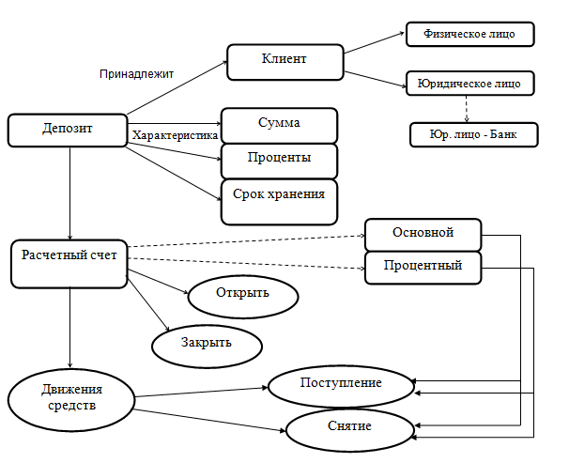
Рисунок 1.2 - Онтологія предметної області «Депозити»
2 ОГЛЯД БІЗНЕС-ПРОЦЕСІВ БАНКІВСЬКОЇ ДІЯЛЬНОСТІ. ПОБУДОВА МОДЕЛЕЙ ДЛЯ ПОСТАВЛЕНОЇ ЗАДАЧІ

2.1 Огляд і аналіз підходів до проектування ІС
На даний час для розробки АІС існують два основних підходи, які відрізняються один від одного різними способами декомпозиції систем.
Перший – функціонально-модульний або структурний. В його основу покладено принцип функціональної декомпозиції, за якою структура системи описується в термінах ієрархії її функцій і передачі інформації між окремими функціональними елементами.
Другий – об’єктно-орієнтований підхід, який використовує об’єктну декомпозицію. При цьому структура системи описується в термінах об’єктів та зв’язків між ними, а поведінка системи описується у термінах обміну повідомленнями між об’єктами.
Сутність структурного підходу до розробки ІС полягає в її декомпозиції (розбивці) на функції, які автоматизуються: система розбивається на функціональні підсистеми, які у свою чергу поділяються на підфункції, що підрозділяються на задачі і так далі. Процес розбивки продовжується аж до конкретних процедур. При цьому система зберігає цілісне уявлення, у якому всі складові компоненти взаємопов'язані. При розробці системи «нагору» від окремих задач до всієї системи цілісність губиться, виникають проблеми при інформаційному стикуванні окремих компонентів.
Всі найбільш розповсюджені методології структурного підходу базуються на ряді загальних принципів. У якості двох базових принципів використовуються наступні:
Перший принцип - «розділяй і пануй» – принцип рішення складних проблем шляхом їхньої розбивки на безліч менших незалежних задач, легких для розуміння і розв’язання.
Другий принцип - ієрархічного упорядкування – принцип організації складових частин проблеми в ієрархічні деревоподібні структури з додаванням нових деталей на кожному рівні.
Виділення двох базових принципів не означає, що інші принципи є другорядними, оскільки ігнорування кожного з них може призвести до непередбачених наслідків (у тому числі і до провалу всього проекту). Основними з цих принципів є наступні:
- принцип абстрагування – полягає у виділенні істотних аспектів системи і відволікання від несуттєвих;
- принцип формалізації – полягає в необхідності строгого методичного підходу до рішення проблеми;
- принцип несуперечності – полягає в обґрунтованості і погодженості елементів;
- принцип структурування даних – полягає в тому, що дані повинні бути структуровані й ієрархічно організовані.
Види моделей (діаграм) структурного підходу:
- моделі і відповідні функціональні діаграми структурного аналізу та проектування – SADT (Structured Analysis and Design Technique);
- діаграми потоків даних – DFD (Data Flow Diagrams).
На стадії проектування ІС моделі розширюються, уточнюються і доповнюються діаграмами, що відбивають структуру програмного забезпечення: архітектуру програмного забезпечення, структурні схеми програм і діаграми екранних форм.
Об’єктно-орієнтований підхід заснований на систематичному використанні моделей для лінгвістично-незалежної розробки програмної системи на основі її прагматики. Прагматика визначається метою розробки програмної системи. У формулюванні мети беруть участь предмети і поняття реального світу, що мають відношення до розроблюваної програмної системи. При об’єктно-орієнтованому підході ці предмети і поняття заміняються їхніми моделями, тобто визначеними формальними конструкціями, що представляють їх у програмній системі.
Модель містить не всі ознаки і властивості предмета, що представляється нею, (поняття), а тільки ті, які є істотними для розроблюваної програмної системи. Тим самим модель «бідніша» за предмет чи поняття, що представляється нею. Але головне навіть не в цьому, а в тім, що модель є формальною конструкцією: формальний характер моделей дозволяє визначити формальні залежності між ними і формальні операції над ними. Це спрощує як розробку і вивчення (аналіз) моделей, так і їхню реалізацію на комп'ютері. Зокрема, формальний характер моделей дозволяє одержати формальну модель розроблюваної програмної системи, як композицію формальних моделей її компонентів.
Таким чином, об’єктно-орієнтований підхід допомагає вирішувати такі задачі, як зменшення складності програмного забезпечення; підвищення надійності програмного забезпечення; забезпечення можливості модифікації окремих компонентів програмного забезпечення без зміни інших його компонентів; забезпечення можливості повторного використання окремих компонентів програмного забезпечення.
Об’єктно-орієнтоване проектування засновано на принципах: виділення абстракцій, обмеження доступу, модульності, ієрархії, типізації, паралельності, стійкості, поліморфізму.
Абстрагування дозволяє керувати складністю системи, концентруватися на вагомих властивостях об’єкта, відрізняти його від об’єктів іншого типу. Воно залежить від предметної області і точки зору. Увага концентрується на зовнішніх факторах, дозволяє відділити поведінку об’єкта від його реалізації. Основа абстракції – клас та об’єкт.
Інкапсуляція – фізична локалізація властивостей і поведінки в рамках єдиної реалізації, абстракції, приховує їх реалізацію за загальнодоступним інтерфейсом. Це поєднання властивостей та поведінки об’єкта.
Модульність – логічна декомпозиція складної системи на ряд слабо пов’язаних підсистем або модулів. Вона знижує складність системи, дозволяє виконувати незалежну розробку окремих модулів. Мета декомпозиції на модулі – зменшення строків та вартості розробки програмних систем за рахунок проектування модулів та їх неодноразового використання. Вимоги – простота, зрозумілість. Зміни повинні бути можливі без знання реалізації інших модулів і без впливу на їх поведінку. Визначення класів та об’єктів виконується в ході логічної, а модулів – в ході фізичної розробки. Ці дії пов’язанні та виконуються ітеративно.
Ієрархія – рангована або упорядкована система абстракцій, розташована по рівням у вигляді дерева. Ієрархія спадкування – структура з класів. Спадкування визначає відносини між класами, де клас розрізняє структуру або поведінку.
Розходження між не об’єктно-орієнтованими й об’єктно-орієнтованими системами проектування в основному пов'язані не з можливістю виразити в програмі необхідну функціональність (відповідно до теорії алгоритмів будь-яка функціональність може бути виражена на кожній мові програмування, або не може бути виражена на жодній мові програмування), а з виразністю мови програмування, зручністю складання програм, їхнього налагоджування і супроводу.
Переваги об’єктно-орієнтованого підходу обумовлюються наступними факторами:
Виразність: у не об’єктно-орієнтованій системі програмістові необхідно самому відображати операції над об'єктами (виклики методів, або оголошення підкласів) у явні виклики відповідних функцій (при використанні структурно-орієнтованих оточень це забезпечується системою проектування).
Зручність: у не об’єктно-орієнтованій системі проектування програміст змушений вручну відслідковувати ієрархію класів при виклику методів і передачі їм параметрів; при змінах в ієрархії класів, він повинен вручну внести відповідні зміни в програму.
Захист від помилок: у не об’єктно-орієнтованій системі проектування програміст повинен щораз перевіряти правильність управління методами й об'єктами, ініціалізувати нові об'єкти, запобігати доступу до окремих атрибутів і методів.
Підтримка цілісності: при внесенні змін в оголошення об'єктів у не структурно-орієнтованому оточенні програміст повинен сам визначити вплив цих змін на програму і відповідним чином змінити її.
Проте навіть у випадку розробки прикладних програмних систем проектування з використанням методології об’єктно-орієнтованого проектування цих систем істотно спрощує їхню реалізацію і подальший супровід.

2.2 Моделі бізнес-процесів підсистеми роботи з депозитами
Основні функції підсистеми «Депозити» описані в п.1.3 («Депозити фізичних осіб» та «Депозити юридичних осіб»).
Схематично деякі бізнес-процеси роботи з депозитами можуть бути зображені наступним чином (рис.2.1 – 2.3).

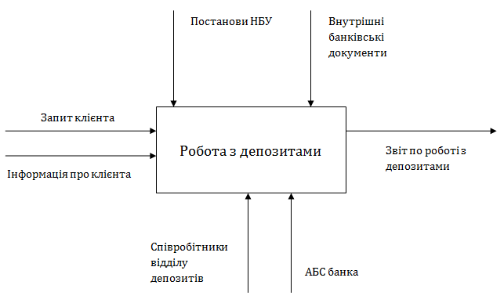
Рисунок 2.1 – Робота з депозитами (1 рівень)

Декомпозиція представлена на рисунках 2.2 та 2.3.

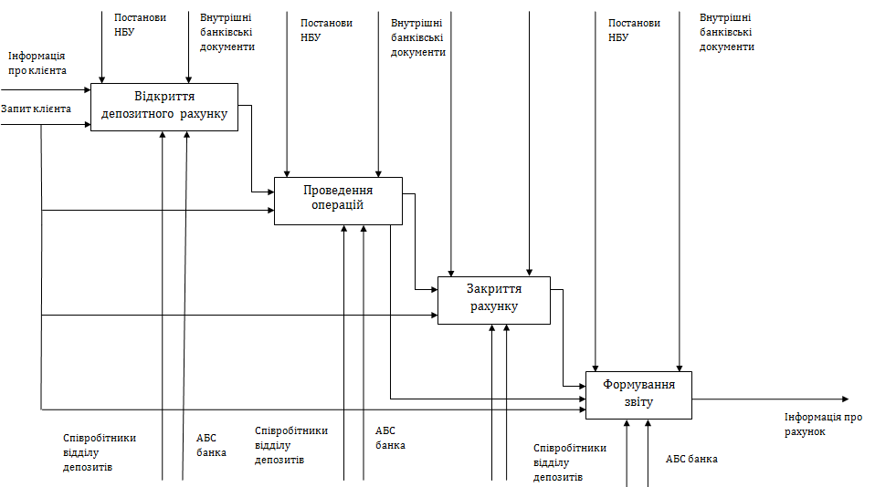

Рисунок 2.2 – Робота з депозитами (деталізація – 2 рівень)

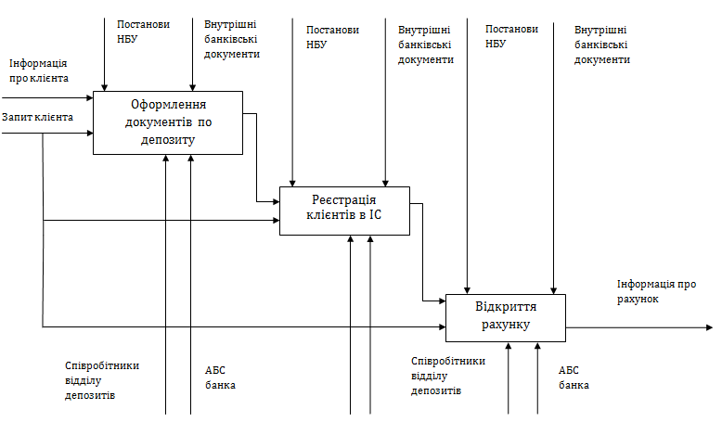
Рисунок 2.3 – Робота з депозитами (деталізація – 3 рівень)

2.3 Вимоги до підсистеми
Система є незалежною і повністю автономною і не передбачається, що вона буде пов'язана з іншими подібними системами або крупнішими інформаційними системами.
Розроблюєма інформаційна підсистема може бути в майбутньому розширена і доповнена. Зокрема, можливе додавання пошуку специфічної інформації у відповідність з вимогами і особливостями конкретного користувача.
Розглянемо інтерфейси системи.
- Системні інтерфейси:
- система повинна забезпечувати як підключення локальних користувачів, так і віддалених;
- підключення клієнтів (користувачів системи) здійснюється через браузер до сервера. Web-сервер має бути пов'язаний з базою даних.
- Користуватський інтерфейс:
- мінімальний дозвіл екрану має бути: 1024*768, кожна html-сторінка не повинна виходити за рамки видимої області, але допускається переміщення (скролінг);
- на кожній html-сторінці, що відображується користувачеві, повинне розміщуватися меню допустимих йому операцій, таких як: вихiд з системи; пошук клiєнта; робота с документами дня; робота з депозитами; робота з рахунками; робота з кредитами;
- можливі помилки при роботі з системою мають бути показані користувачеві в окремому вікні.
- Апаратний інтерфейс:
- мінімальні вимоги: процесор: від Intel Core i3; оперативна пам'ять: від 8Gb;
- мережева карта Ethernet 100Мб/с. Сервер і клієнти повинні мати ІР-адреси.
  - Програмний інтерфейс:
- операційна система: Solaris SPARC, Solaris x86, Red Hat Linux, IBM AIX, SUSE Linux, Debian Linux, Windows Server 2003, Windows Server 2008R2;
- наявність: виконавчого середовища Java (JRE 6u10), СУБД Oracle 11g, Oracle ADF Framework 11g;
- драйвера з'єднання Connector/j (oracle-connector-java-11g-bin.jar),
- сервер додатків J2EE IBM WebSphere або Oracle WebLogic;
- для клієнтської частини потрібен web-браузер (Internet Explorer 8.0 або вище, Mozilla Firefox 3.6 або вище, Google Chrome 15 або вище).
  - Комунікаційні інтерфейси:
    - підтримка протоколу TCP/IP, наявність лінії передачі даних між клієнтом і сервером;
    - клієнтська частина повинна використовувати не більше 256Mb ОЗП, серверна – 32 Gb ОЗП; для серверної частини також необхідно ~4Gb на жорсткому диску для установки і розгортання сервера додатків.
Розглянемо функціональні вимоги .
Основні елементи: користувачі (адміністратор, користувач), база даних для Web 2.0 частини, база даних для Semantic Web – Sesame 2.2.3, довідкова інформація, авторизація, перегляд довідкової інформації, зміна власного пароля, обробка помилок, редагування предметної області (RDF Schema), додавання туристичних об’єктів (RDF/XML), перегляд списку подорожей, редагування подорожей, відображення подорожі для всіх користувачів.
Розглянемо нефункціональні вимоги.
Основні не функціональні вимоги:
- Надійність. Середня тривалість часу між двома послідовними проявами помилок в системі повинна складати не менше 90 днів.
- Корисність. Дане програмне забезпечення дозволить скоротити час для роботи з депозитами клієнтів, формування звітів, тощо.
- Безпека. Система повинна володіти розділенням рівня прав доступу. Дані бази даних повинні захищатися паролем.
- Ремонтопридатність. При проектуванні повинен використовуватися об'єктно-орієнтований підхід. Система має бути розбита на компоненти (пакети). При написанні кода програми повинна використовуватися технологія javadoc (документаційні коментарі Java). Що дозволить, в майбутньому, згаяти мінімальний час на усунення несправностей і збільшенні функціональності системи.
- Переносимість. Система має бути написана на мові програмування Java, який не залежить від платформи, що забезпечує високу переносимість системи.

2.4 Діаграми об'єктної моделі
2.4.1 Діаграма варіантів використання (Use Case)
Вимоги що пред'являються до програмного забезпечення зручно представити у вигляді діаграми варіантів використання (use-case diagram) уніфікованої мови моделювання (UML) [ ]. Дана діаграма розглядається як типова взаємодія користувачів і комп'ютерної системи, вона представлена на рисунку 2.4.
На діаграмі варіантів використання дві дійові особи – «Співробітник банка» (користувач системи) та «Адміністратор».
Дійові особи не тотожні фізичним особам, а визначаються зв'язним безліччю ролей, які користувачі виконують під час взаємодії з системою. Основні можливості користувача при роботі з проектованим програмним забезпеченням.
Користувач системи може: входити в систему, вказуючи «логін» і пароль (авторизація); працівати з клієнтом (вибирати чи створювати нового), працівати з документами дня, працювати з депозитами (редагувати інформацію по депозитам), працювати з рахунками, переглядати довідкову інформацію. Формувати звіти користувач може майже по всім комплексам операцій. Адміністратор може: управляти користувачами (додавати, видаляти, переглядати), вносити та редагувати паролі, виконувати різноманітні настройки системи.

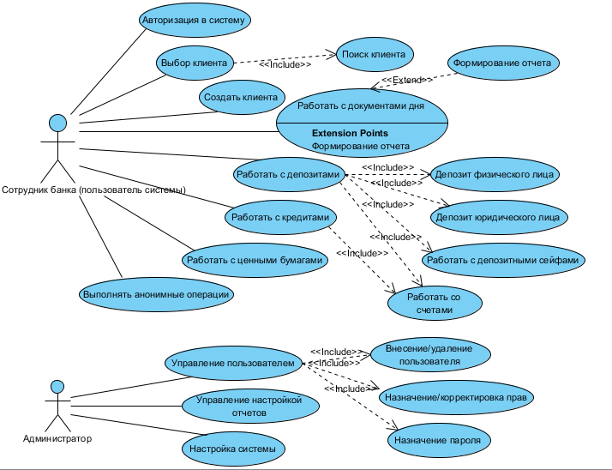
Рисунок 2.4 – Діаграма варіантів використання (Use Case)

2.5.2 Діаграма компонентів (Component)
Архітектура програмних додатків описується в діаграмах компонентів. На діаграмі компонентів зображається входження класів і об'єктів в програмні компоненти системи (модулі, бібліотеки і так далі), у тому числі компоненти, які по яких-небудь причинах не існують як одиниці часу виконання [ ].
Діаграма компонентів (рис.2.5) описує наступні частини: Browser та Applet, J2EE Application Server, DataBase, EJB Container.
До клієнтської частини відносять частини Browser та Applet. До серверної частини входять Web Server, що відповідає за генерацію HTML сторінок, сервер додатків J2EE Application Server, який виконує програмний код, що реалізує бізнес-логіку системи. Також J2EE Application Server відповідає за роботу з базою даних: читає та записує дані, керує транзакціями.
DataBase відповідає за зберігання даних, їх цілісність.

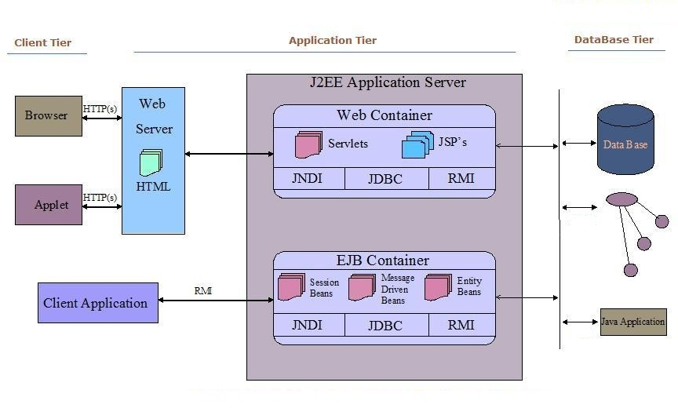
Рисунок 2.5 – Діаграма компонентів

2.6 Модель даних
На основі бізнесу-правил, будується логічна модель бази даних. Для побудови моделі використовується методологія IDEF1X [ ].
На нульовій стадії проектування розглядаються загальні питання, пов'язані з проектом. Визначається наочна область і вимоги до моделі даних.
На першій стадії виділяється необхідні сутності.
На другій стадії відбувається визначення діаграми суть-зв'язок (Entity Relationship Diagram (ERD)), який включає сутності і взаємозв'язки, що відображають основні бізнес-правила наочної області. Така діаграма не дуже деталізована, в неї включаються основні сутності і зв'язки між ними, які задовольняють основним вимогам, що пред'являються до інформаційної системи [ ].
На третій стадії визначається модель даних, заснована на ключах (Кеу Based model (KB)). Вона включає опис всіх сутностей і первинних ключів і призначена для представлення структури даних і ключів, які відповідають наочної області.
На четвертій стадії визначається повна атрибутивна модель (Fully Attributed model (FA)). Вона представляє найбільш детальне представлення структури даних: представляє дані в третій нормальній формі і включає всю суть, атрибути і зв'язки [ ].
Модель даних для розглядаємої задачі представлена на рисунку 2.6.

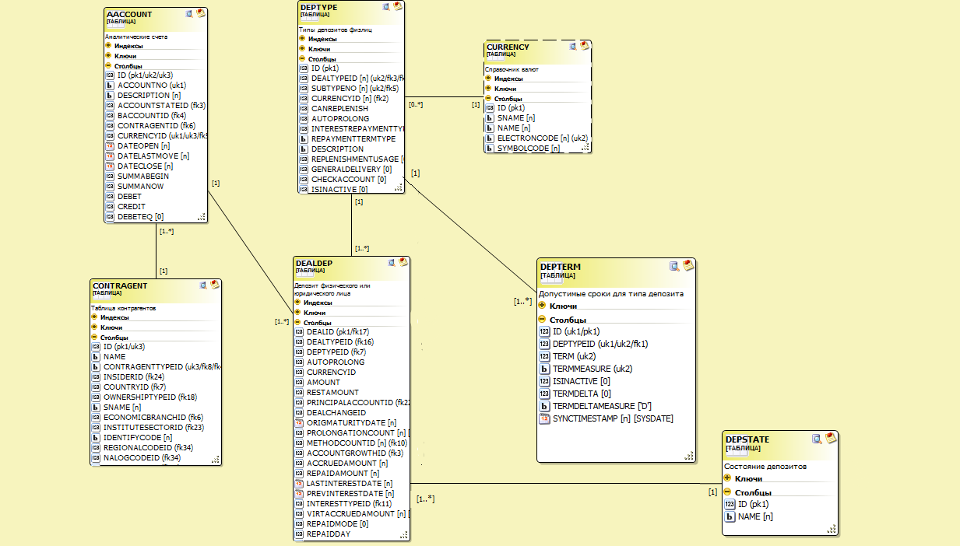

Рисунок 2.6 – Модель даних
ВИБІР ЗАСОБІВ РОЗРОБКИ

3.1 Вибір цільової СУБД
3.1.1 Основних критеріїв вибору цільової СУБД
Для оцінки можливостей СУБД можуть використовуватися найрізноманітніші параметри, як у вигляді груп (наприклад, визначення даних), так і окремо (наприклад, наявні типи даних).
При виборі СУБД необхідно враховувати критерії [ ]:
- визначення даних (розширена підтримка первинних ключів, визначення зовнішніх ключів, передбачені типи даних, розширюваність типів даних, визначення доменів, простота реструктуризації, засоби підтримки цілісності даних, реалізація механізму вистав, підтримка словника даних, незалежність від даних, тип базової моделі організації даних, підтримка розширення схеми);
- фізичні параметри (передбачені файлові структури підтримка визначення файлових структур, простота реорганізації, засобу індексування, поля/записи із змінною довжиною, стискування даних, можливості шифрування, вимоги до пам'яті, вимоги до пристроїв зберігання даних);
- доступність (мова запитів: сумісність із стандартами, SQL2/SQL3 ODMG, інтерфейс для інших систем, інтерфейс для мов третього покоління, розрахований на багато користувачів доступ, захист бази даних: управління доступом до даних, підтримка механізму авторизації);
- обробка транзакцій (процедури резервного копіювання і відновлення, підтримка контрольних крапок, засоби ведення системного журналу, підтримуваний рівень деталізації паралельності, можливі стратегії дозволу тупикових ситуацій, підтримка вдосконалених моделей, управлінь транзакціями, паралельна обробка запитів);
- утиліти (вимір продуктивності, налаштування продуктивності бази даних, інструменти завантаження/вивантаження даних, контроль активності користувачів, підтримка процедур адміністрування бази даних);
- засоби обробки (інструменти, що використовують мови четвертого і п'ятого поколінь, CASE-інструменті, інструменти для роботи з віконним інтерфейсом, підтримка процедур, що зберігаються, тригерів і правил, інструментальні засоби розробки для Web);
- інші параметри (здібність до модернізації, стійкий економічний стан виробника СУБД, база користувачів, вчення і підтримка користувачів, якість і повнота документації, необхідна операційна система, вартість, оперативна довідкова система, використовувані стандарти, управління версіями, розширена оптимізація запитів, масштабованість, підтримка аналітичних інструментальних засобів).
3.1.2 Огляд функціональності СУБД MYSQL
СУБД MYSQL – один з найпопулярніших в світі серверів баз даних з відкритим вихідним кодом. Поєднує високу надійність і продуктивність з покращуваними стандартами SQL 2003. Функціональність продукту полегшить IT-відділам інтеграцію і перенесення даних [ ].
Основні функції СУБД MYSQL [ ]:
- зберігаючі процедури і SQL-функції – для впровадження бізнесу-логіки і підвищеної продуктивності;
- тригери – для введення комплексних бізнесу-правил на рівні бази даних;
- огляд – для посилення захисту секретної інформації;
- курсори – для легшого створення баз даних і заслань на великі фрагменти даних;
- інформаційна схема – для надання легкого доступу до метаданих;
- протокол розподілу відкритої архітектури підтримує комплексний розподіл по багатьом базам даних в гетерогенному середовищі;
- SQL конфігурація надає цілісність нових і існуючих даних на сервері;
- інтегруючий і архівуючий пристрій, що запам'ятовує, – унікальна запам'ятовуюча MYSQL архітектура механізму, дає велику гнучкість, функціональність і продуктивність шляхом полегшення обміну базами даних, створених на основі вимог додатків користувачів;
- засоби перенесення даних – новий графічний інструментарій, який переносить повністю всі дані і об'єкти з Oracle, Microsoft SQL Server, Microsoft Access і інших баз даних в MYSQL;
- менеджер екземплярів дозволяє запустити/зупинити будь-якій з MYSQL серверів;
- з'єднувачі і візуальні інструменти – новий високопродуктивний відкритий інтерфейс доступу до баз даних (ODBC), підтримує Java і .NET драйвера.
3.1.3 Огляд функціональності СУБД SQL Server
Microsoft SQL Server - система управління реляційними базами даних (СУБД), розроблена корпорацією Microsoft. Основний використовуваний мова запитів - Transact-SQL, створений спільно Microsoft та Sybase. Transact-SQL є реалізацією стандарту ANSI / ISO по структурованого мови запитів (SQL) з розширеннями. Використовується для роботи з базами даних розміром від персональних до великих баз даних масштабу підприємства; конкурує з іншими СУБД в цьому сегменті ринку.
SQL Server є всеосяжним, інтегрованим наскрізним рішенням, яке наділяє користувачів організації безпечної, надійної, і продуктивної платформою для обробки промислової інформації та програм, що стосуються інтелектуальних ресурсів підприємства. SQL Server 2005 надає потужні, знайомі інструменти для професіоналів інформаційних технологій так само, як і для працівників інформаційної сфери, зменшуючи складність створення, розгортання, управління та використання даних підприємства та аналітичних програм на платформах від мобільних пристроїв до інформаційних систем підприємства. Завдяки вичерпного набору функцій, взаємодії з існуючими системами та автоматизації типових завдань, SQL Server 2005 надає повне рішення в області зберігання даних для підприємств усіх масштабів.
Платформа даних SQL Server включає наступні інструменти.
Реляційна база даних: безпечне, надійне, масштабоване, високодоступних ядро з поліпшеною продуктивністю і підтримкою структурованих і неструктурованих (XML) даних.
Replication Services: реплікація даних для розподілених і мобільних додатків обробки даних, висока доступність систем, масштабований паралелізм з вторинними сховищами даних для звітних рішень підприємства та інтеграція з різнорідними системами, включаючи існуючі бази даних Oracle.
Notification Services: розвинені можливості повідомлень для розробки та впровадження масштабованих додатків, здатних доставляти персоналізовані, своєчасні оновлення інформації безлічі з'єднаних і мобільних пристроїв.
Integration Services: можливості вилучення, перетворення і завантаження для сховищ даних і інтеграції даних в масштабі підприємства.
Analysis Services: аналітична обробка в реальному часі (OLAP) для швидкого, складного аналізу великих і змішаних наборів даних, що використовує багатомірне зберігання.
Reporting Services: вичерпне рішення для створення, управління і доставки як традиційних паперових звітів, так і інтерактивних, заснованих на технології WWW звітів.
Інструменти управління: SQL Server включає засоби управління для розвиненого управління і настройки баз даних, також як і тісну інтеграцію з такими інструментами, як Microsoft Operations Manager (MOM) і Microsoft Systems Management Server (SMS). Стандартні протоколи доступу до даних істотно зменшують час, необхідний для інтеграції даних SQL Server з існуючими системами. На додаток, підтримка Web служб вбудована для забезпечення взаємодії з іншими програмами та платформами.
Інструменти розробки: SQL Server пропонує інтегровані інструменти розробки для ядра бази даних, вилучення, трансформації й завантаження даних, добування інформації, OLAP та звітності, які тісно інтегровані з Microsoft Visual Studio ® для надання наскрізних можливостей розробки додатків. Кожна головна підсистема SQL Server поставляється зі своєю власною об'єктною моделлю і набором API для розширення системи даних в будь-якому напрямку, який унікально для вашого бізнесу.
SQL Server 2005 спрощує розгортання, управління та оптимізацію даних підприємства та аналітичних програм. Він надає єдину консоль управління, яка дозволяє адміністраторам даних, відстежувати, керувати та налаштовувати всі бази даних і пов'язані служби по всьому підприємству. Він надає розширювану інфраструктуру управління, яка може бути легко запрограмована за допомогою SQL Management Objects (SMO), дозволяючи користувачам переробляти та розширювати їхнє середовище управління і незалежним постачальникам програмних продуктів (ISV) створювати додаткові інструменти і функціональність для подальшого розширення можливостей, що поставляються за умовчанням.
SQL Server 2005 спрощує управління шляхом надання єдиної інтегрованої консолі управління для моніторингу та управління реляційної базою даних SQL Server, Integration Services, Analysis Services, Reporting Services, Notification Services і SQL Mobile на великому числі розподілених серверів і баз даних. Адміністратори баз даних можуть виконувати декілька завдань одночасно, включаючи такі: створення та виконання запиту, перегляд серверних об'єктів, управління об'єктом, відстеження активності системи та перегляд оперативної довідки. SQL Server Management Studio містить середовище розробки для створення, редагування і управління сценаріїв і збережених процедур, використовуючи Transact-SQL, багатовимірні виразу (MDX), XMLA і SQL Server Mobile Edition. Management Studio легко інтегрується з системою контролю версій. Management Studio також містить інструменти для планування завдань Агента SQL Server і управління Планами Технічного Обслуговування для автоматизації щоденних завдань обслуговування. Об'єднання завдань управління і створення в одному інструменті в поєднанні зі здатністю керувати всіма типами серверів забезпечує поліпшену продуктивність для адміністраторів баз даних [ ].
Об'єкти Управління SQL (SMO) є новим набором об'єктів для програмування, які надає повну функціональність для управління базою даних SQL Server. Фактично, Management Studio побудована на об'єктах Управління SQL. SMO реалізована у вигляді збірки Microsoft. NET Framework. SMO можна використовувати для автоматизації поширених завдань адміністрування SQL Server, таких як програмне отримання конфігураційних налаштувань, створення баз даних, виконання сценаріїв Transact-SQL, створення завдань Агента SQL Server і планування резервного копіювання. Об'єктна модель SMO є більш безпечною, надійною і масштабованої заміною розподілених об'єктів Управління (DMO), які входять до складу попередніх версій SQL Server.
Віддзеркалення бази даних дозволяє безперервно передавати вміст журналу транзакцій вихідного сервера на один цільовий сервер. У разі збою основної системи додатки можуть негайно з'єднатися з базою на допоміжному сервері. Примірник, що працює на допоміжному сервері, визначає збій основного сервера протягом декілька секунд і негайно починає приймати з'єднання. Віддзеркалення бази даних працює на стандартному серверному обладнанні і не вимагає спеціального сховища і контролерів.
Кластери з відновленням після відмови є рішенням високої готовності, яке використовує служби кластеризації Microsoft Windows для створення стійких до збоїв віртуальних серверів, що забезпечують швидке відновлення в разі збою сервера баз даних. У SQL Server 2005 підтримка кластерів з відновленням після відмови була розширена для Analysis Services, Notification Services і служб реплікації SQL Server. Максимальна кількість вузлів кластера було збільшено до восьми. Кластери з відновленням після відмови SQL Server тепер є повноцінним стійким до збоїв серверним рішенням.
SQL Server 2005 дає адміністраторам баз даних можливість створювати миттєві, доступні тільки для читання знімки бази даних. Моментальний знімок бази даних надає стійкий знімок без накладних витрат на час і зберігання на створення повної копії бази даних. Коли основна база даних розходиться зі знімком, останній додає свої власні копії сторінок, у міру того, як вони змінюються.
SQL Server 2005 покращує доступність баз даних SQL Server за допомогою нової опції швидкого відновлення. Користувачі можуть знову підключитися до відновлюється базі даних після того, як журнал транзакцій застосований.
SQL Server 2005 привносить виділене адміністративне з'єднання для доступу до сервера навіть якщо він не відповідає або недоступний з іншої причини. Це дозволяє вам виконувати діагностичні функції або оператори Transact-SQL для вирішення проблем на сервері. Адміністративне з'єднання активується членами фіксованою серверної ролі sysadmin і доступно тільки через утиліту командного рядка SQLCMD або локально, або з віддаленої машини.
Опція оперативного індексу дозволяє одночасно виробляти модифікацію (вставки, зміни, видалення) таблиці або даних кластерного індексу і будь-яких пов'язаних індексів під час виконання команди DDL. З підтримкою оперативних індексних операцій можна додавати індекси без перешкод доступу до таблиць або інших існуючих індексів. На додаток обсяг роботи сервера дозволяє індексним операціями використовувати перевагу паралельної обробки.
SQL Server 2005 також привносить можливість виконувати операцію відновлення під час роботи екземпляра SQL Server.
Реплікація розроблена для збільшення доступності даних шляхом розподілу даних на декількох серверах. Доступність збільшується шляхом розподілу доступу додатків на читання на кілька баз даних. SQL Server 2005 надає вдосконалений механізм реплікації, що використовує нову однорангову модель, з новою топологією, в якій бази даних можуть бути синхронізовані транзакційних способом з будь ідентичною рівній базою даних [ ].
В СУБД Microsoft SQL Server 2005 в повній мірі реалізована робота з кодуванням Юнікод та мовою XML, які з'явилися у версії SQL Server 2000. Їх підтримка розширена за рахунок нових потужних інструментів для розробки та роботи із запитами, що входять до складу SQL Server Management Studio і Business Intelligence Development Studio. Надійна робота з національними мовами робить SQL Server 2005 актуальним продуктом для роботи з базами даних і прикладної платформою, що забезпечує підтримку міжнародної взаємодії і багатомовних середовищ [ ].
SQL Server 2008 R2 офіційно стала доступна для покупки 21 квітня 2010.
3.1.4 Огляд функціональності СУБД Oracle 11g
Oracle Application Server 11g представляє кращий в галузі інтегрований набір платформ додатків і пропонує найкращий широкий спектр можливостей: єдина інфраструктура розробки додатків для підвищення продуктивності розробників, єдина згуртована архітектура продуктів для зменшення складності програмних засобів проміжного рівня і єдиний інструментальний засіб підготовки до роботи і управління програмним забезпеченням для скорочення експлуатаційних витрат і вартості управління.
Забезпечує потужні декларативні обмеження цілісності. Процедурні можливості дозволяють працювати з процедурами, що зберігаються, функціями, тригерами, пакетами процедур. Підтримує призначені для користувача розширення мови SQL (розробник має можливість писати на PL/SQL власні призначених для користувача функцій. Надалі, на такі функції можна посилатися у виразах SQL, неначебто вони його вбудованими функціями).
Одна з відмітних особливостей сервера Oracle – можливість зберігання і обробки різних типів даних.
СУБД Oracle володіє масштабованістю – можливість долати обмеження апаратних засобів. Як тільки система досягає порогу своїх ресурсів, додавання ще одного процесорного вузла дозволяє плавно наростити потужність комплексу. Модуль Oracle Real Application Clusters забезпечує масштабованість, не залежить від використовуваних компонентів.
Забезпечує реальну підтримку багатопроцесорних платформ (розпаралелювання побудови індексів, сортування, запитів, копіювання і відновлення даних). При цьому при збільшенні кількості процесорів, забезпечується практично лінійне зростання продуктивності.
Дозволяє організувати розподілене зберігання і обробку даних (системи засновані на двофазній фіксації транзакцій, системи засновані на асинхронній асиметричній реплікації даних, системи засновані на асинхронній симетричній реплікації даних).
Oracle Database 11g призначена для ефективного розгортання на базі різних типів устаткування, від невеликих серверів до Oracle Enterprise Grid потужних багатопроцесорних серверних систем, від окремих кластерів до корпоративних розподілених обчислювальних систем
Дозволяє користувачам віртуалізувати використання апаратного забезпечення – серверів і систем зберігання даних [ ].

3.2 Сервери додатків
3.2.1 Сервер додатків WebLogic
WebLogic - сімейство продуктів від однойменної компанії, поглиненої в 1998 році BEA Systems, а з 2008 року належить корпорації Oracle. У платформу WebLogic Suite входять сервер додатків J2EE (Weblogic Server), портал, інтеграційні продукти, засоби для розробки додатків, і JRockit - власна JVM компанії [ ].
Остання фінальна версія платформи WebLogic - 12с, працює на більшості поширених операційних систем, включаючи UNIX, Linux і Microsoft Windows. Підтримує такі стандарти і технології:
    - HTTP
    - J2EE 5,0
    - Веб-сервіс
    - Microsoft. NET
    - JMS
    - JDBC
    - EJB
    - Сервлет

3.2.2 IBM WebSphere MQ

IBM WebSphere MQ - сімейство мережевого ПЗ відкрите IBM в березні 1992 року. Раніше відомий як MQSeries: IBM перейменувало його в 2002 для асоціації з лінійкою продуктів WebSphere. WebSphere MQ - проміжне ПЗ для повідомлення (Message Oriented Middleware). Воно дозволяє незалежним і, можливо, працюючим не одночасно, додаткам в розподіленій системі обмінюватися даними один з одним. MQ працює на всіх основних платформах: м / OS (мейнфрейм), OS/400 (IBM System я або AS/400), Transaction Processing Facility, UNIX (AIX, HP-UX, Solaris), HP NonStop, OpenVMS, Linux і Microsoft Windows.
WebSphere MQ забезпечує гарантовану доставку повідомлень між системами на різних платформах. Наголос робиться на надійність передачі, повідомлення ніколи не повинні бути втрачені при правильній конфігурації MQ [ ].
Поняття повідомлення в MQ узагальнено, наприклад за допомогою MQ можна реалізувати надійну доставку великих файлів (тобто замінити FTP).
MQ дозволяє мати архітектуру не залежну від часу (тобто без необхідності явної синхронізації). Повідомлення можуть надсилатися одним додатком іншому, незалежно від того, працює останнє чи ні в даний момент. Якщо воно не працює, повідомлення потрапить в чергу і буде доставлено за призначенням коли додаток-одержувач стане доступно. Порядок повідомлень зберігається (причому можна налаштувати систему щоб повідомлення доставлялися в зворотному порядку, тобто спочатку ті повідомлення які були послані останніми), також є система пріоритетів повідомлень.
Можливо перетворення даних для інших архітектур і протоколів (наприклад, порядок розрядів у байті, або кодування символів). Це реалізується за допомогою спеціальних «виходів» (вихід). Це спеціальні програми працюють на комп'ютері диспетчера черги. і виконуються WebSphere MQ при необхідності.
У WebSphere MQ можна за допомогою спеціальних повідомлень запускати на виконання програми, що дозволяє реалізувати архітектуру системи керованої повідомленнями (повідомлення-Driven Architecture).
На відміну від електронної пошти, MQ сама відповідає за визначення призначення повідомлень, тому обробку відправлених повідомлень можна перенести в окремий додаток на іншому комп'ютері. MQ має продуману архітектуру маршрутизації, яка зокрема дозволяє доставляти повідомлення по альтернативному шляху через мережу диспетчерів MQ. MQ може бути реалізований у вигляді кластера, в якому обробка повідомлень виконується кількома примірниками для збільшення продуктивності.
WebSphere MQ - найпоширеніше рішення в цій області [ ] для повідомлення різних платформ, включаючи Windows, Linux, IBM, системи високого і середнього рівнів, і інші системи Unix. WebSphere MQ також називають просто MQ або MQSeries.
Доставка повідомлень через черги має дві сторони:
• Повідомлення - набори двійкових або текстових файлів, що несуть певний сенс для компонентів системи. Як і у випадку з іншими протоколами, службова інформація про зберігання, маршрутизації та доставки, додається до повідомлень при їх створенні, і видаляється з них перед передачею їх безпосередньо з додатком-одержувачу.
Черги повідомлень - об'єкти, що зберігають повідомлення в додатку.
Диспетчер черги, хоча і не обов'язковий в такому ПЗ, завжди використовується в Websphere MQ і є системною службою, що забезпечує логічний контейнер для черги повідомлень. Він відповідає за передачу даних іншим диспетчерам через спеціальні канали повідомлень
У такій технології є кілька переваг.
Перша перевага: доставка повідомлень не «зав'язана» на протоколи пакетної передачі даних, такі як TCP / IP. Це дозволяє забезпечувати асинхронність доставки і не вимагає тісного зв'язку додатків.
Друга перевага: повідомлення доставляються гарантовано і тільки один раз, незалежно від можливих помилок в мережі.
До засобів WebSphere MQ можна звертатися різними способами. У число підтримуваних програмних інтерфейсів входять [ ]:
    - інтерфейс IBM Message Queue для C, COBOL, PL / I та Java, RPG;
    - JMS для Java;
    - інтерфейс Perl (розроблений MQ Engineering Group) (доступний на CPAN);
    - Windows PowerShell ;
    - XMS для C / C + + і NET .
    - NET.
    - SOAP.
Також реалізовано багато інших інтерфейсів, однак вони не підтримуються IBM
WebSphere MQ може бути основою для побудови системи з сервісно-орієнтованої архітектурою. Для адаптації старих програм в Web-сервіси MQ є кілька допоміжних утиліт. Великі різнорідні корпоративні продукти часто є простим об'єднанням слабо пов'язаних компонентів. В таких середовищах одні служби повинні бути доступні тільки в рамках одного компонента, в той час як інші можуть використовуватися всією мережею. WebSphere MQ дозволяє забезпечити це.
З WebSphere MQ тісно пов'язаний WebSphere Message Broker (повна назва WebSphere Business Integration Message Broker, раніше - MQSeries Integrator), що дозволяє розширювати архітектуру засновану на чергах. Так, з його допомогою можна реалізувати інтерфейс веб-служб з підтримкою файлів опису служб WSDL.
3.2.3 Огляд функціональності JBoss Application Server
JBoss Application Server (JBoss AS) - Java EE сервер додатків з відкритим вихідним кодом, розроблений однойменною компанією. Як і багато відкриті програми, що розробляються комерційними організаціями, JBoss Application Server можна вільно завантажити і використовувати, проте підтримка і консультації здійснюються за гроші. Досить хороша реалізація принципів Java EE робить JBoss Application Server конкурентом для аналогічних пропрієтарних програмних рішень, таких як WebSphere або WebLogic.
В якості контейнера сервлетов JBoss використовує Tomcat.
У квітні 2006 року американський постачальник рішень з відкритим вихідним кодом Red Hat, що виробляє однойменний дистрибутив операційної системи, заснованої на GNU/Linux, купив компанію JBoss [ ]. Версія 7.1 JBoss Application Server пройшла сертифікаційні випробування на повну підтримку специфікацій стека Java EE 6.
Більшість українських банків користуються IBM WebSphere, однак іноді зустрічається і WebLogic. Тому програмні компоненти, що розробляються повинні працювати на обох серверах додатків.

3.3 Середовище розробки JDeveloper
Jdeveloper - безкоштовна інтегрована середа розробки програмного забезпечення, розроблена корпорацією Oracle. Надає можливість для розробки на мовах програмування Java, XML, SQL і PL / SQL, HTML, JavaScript, BPEL і PHP. JDeveloper покриває весь життєвий цикл розробки програмного забезпечення від проектування, кодування, налагодження, оптимізації та профілювання до його розгортання.
Виробник зазначає в якості основного завдання середовища - максимальне використання можливостей візуального та декларативного підходу до розробки програмного забезпечення на додаток до зручної середовищі кодування. Oracle JDeveloper інтегрована з Oracle Application Development Framework - Java EE-каркасом для створення комерційних додатків на Java.
До версії 11g JDeveloper поставлявся в трьох редакціях (від молодшої до старшої): Java Edition, J2EE Edition і Studio Edition. Кожна більш старша редакція включає можливості молодшої, всі редакції поставлялися безкоштовно. JDeveloper 11g має тільки дві редакції: Java Edition і Studio Edition і (можливості J2EE Edition внесені в Studio Edition).
JDeveloper написана повністю на Java, тому працює на всіх операційних системах, які мають JDK.
JDeveloper - пропрієтарне і безкоштовне програмне забезпечення для розробки і розгортання додатків. Oracle ADF вимагає платної ліцензії для продуктивної експлуатації, якщо розгорнуто поза серверів додатків сімейства Oracle Fusion Middleware [ ].

4 РОЗРОБЛЕНІ ПРОГРАМНІ РІШЕННЯ ТА ЇХ ВИКОРИСТАННЯ

  - Основні етапи розробки програмних рішень
Процес розробки умовно можна поділити на декілька етапів.
На першому етапі відбувається створення необхідних сутностей в базі даних (таблиць, функцій, тощо).
На другому етапі за допомогою IDE Jdeveloper створюються відповідні бізнес-об’єкти, після чого (частіше за все) виникає необхідність додати додаткову логіку до автоматично сгенерованого коду.
На третьому етапі створюються сторінки, що відповідають за інтерфейс коритсувача (за допомогою Jdeveloper).
На четвертому етапі виконується зв’язування сгенерованих раніше об’єктів з інтерфейсом користувача.

  - Інтерфейсні рішення підсистеми роботи з депозитами
Для початку роботи користувач повинен запустити браузер
На рисунках 4.1 – 4.8 зображені приклади інтерфейсу користувача АБС при роботі з депозитами

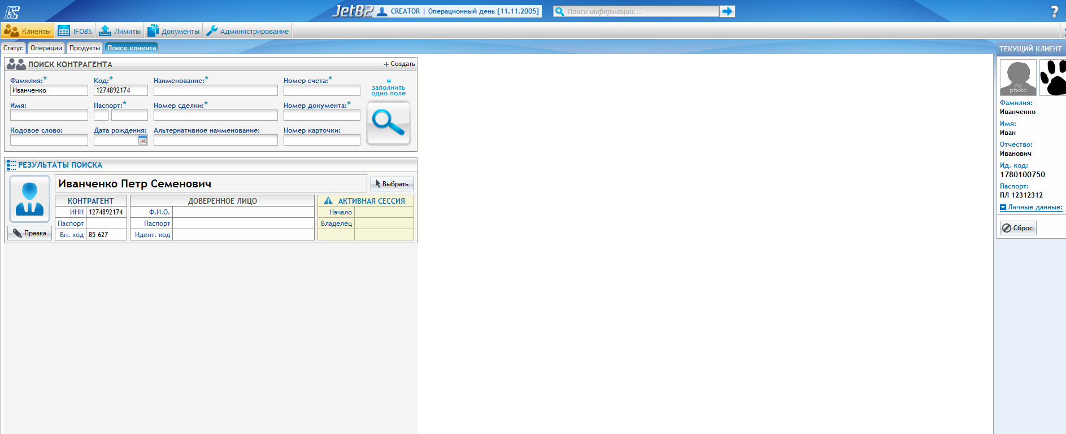

Рисунок 4.1 – Пошук клієнта
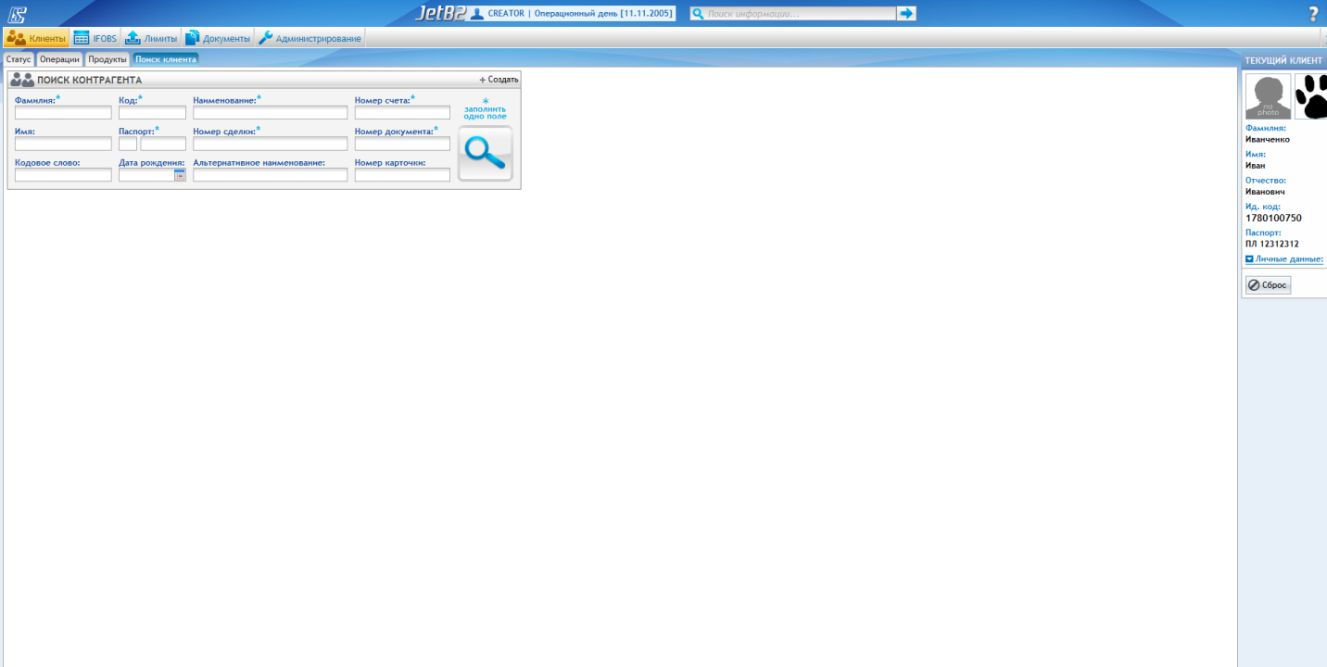

Рисунок 4.2 – Пошук контрагента

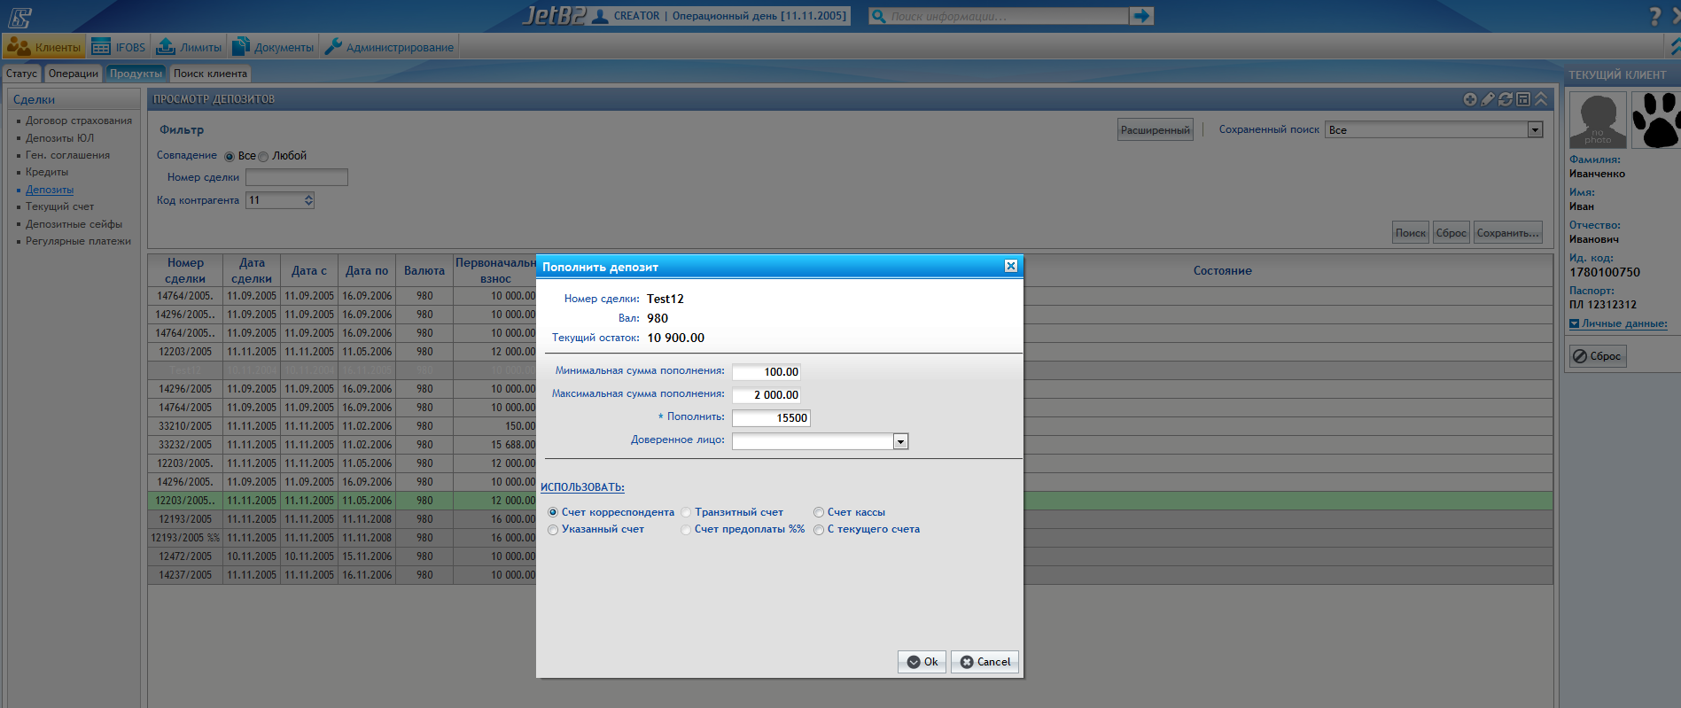

Рисунок 4.3 – Поповнення депозиту

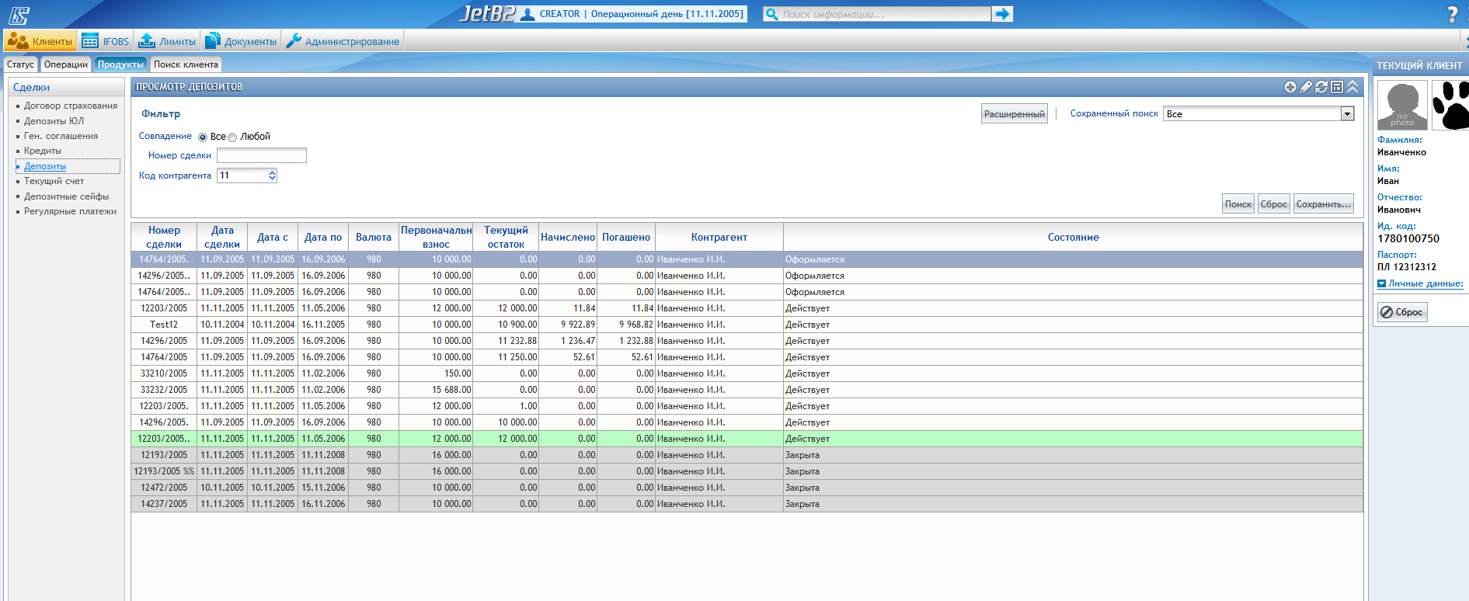

Рисунок 4.4 – Перегляд списку депозитів

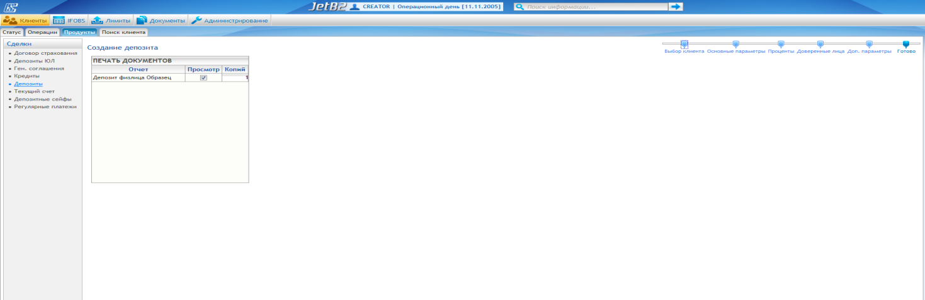

Рисунок 4.5 – Формування документів по депозитам

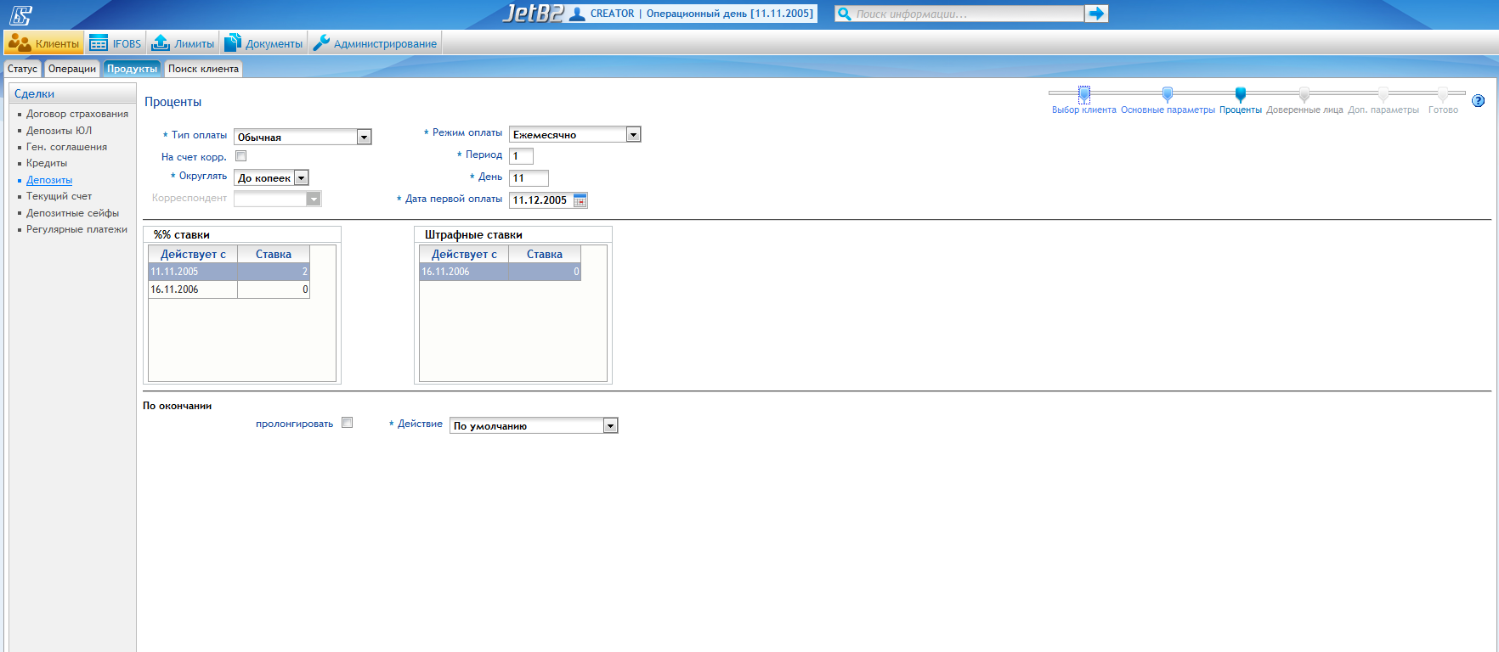

Рисунок 4.6 – Нарахування відсотків

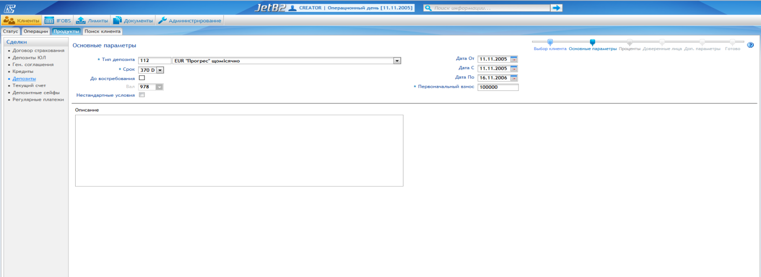

Рисунок 4.7 – Формування параметрів продуктів (депозитів)

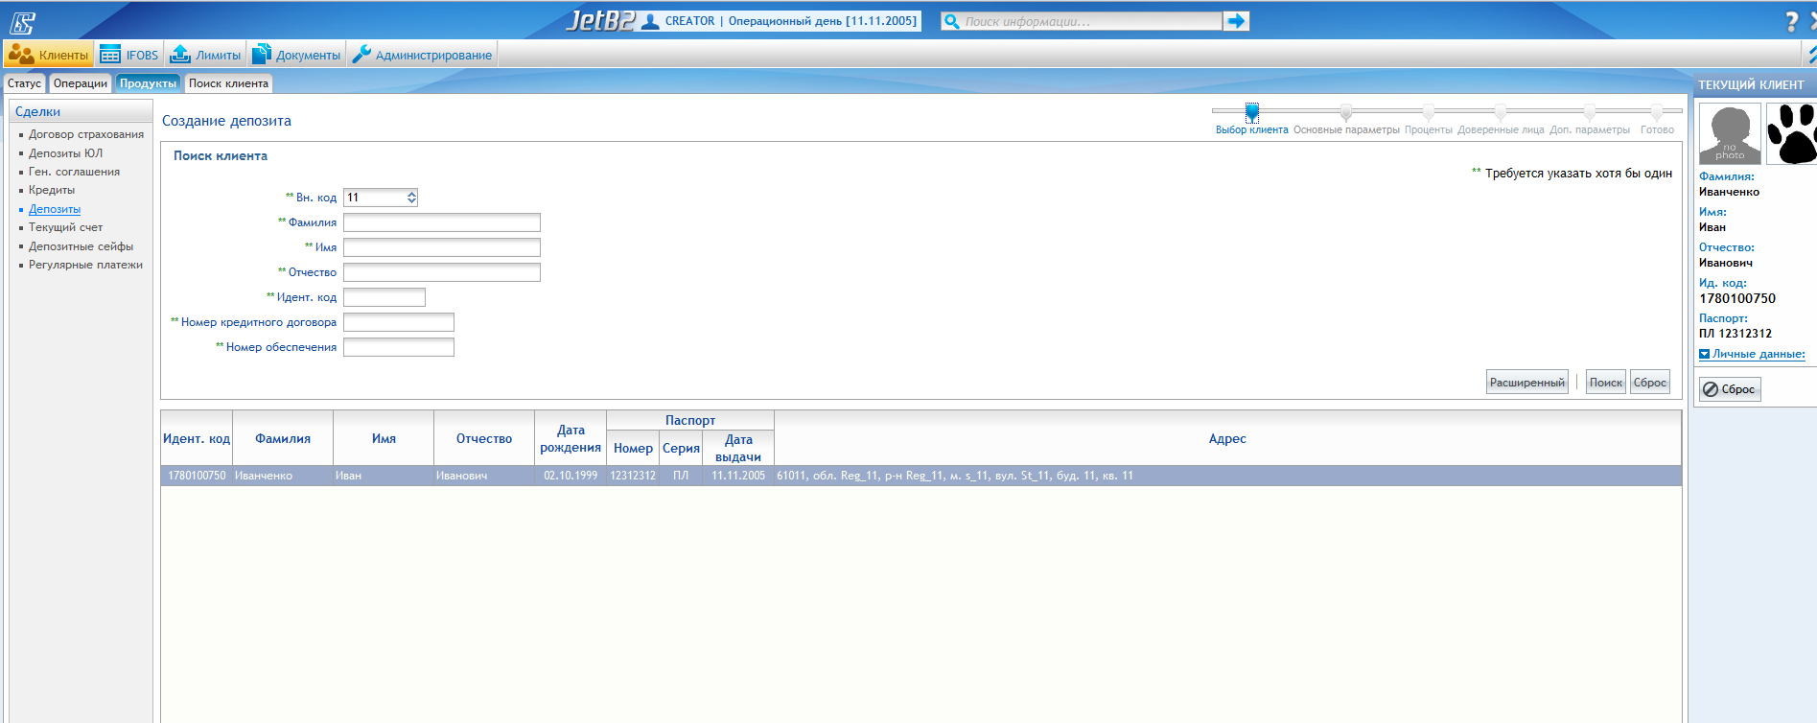

Рисунок 4.8 – Створення нового депозиту (запису по депозиту)

4.3 Тестування розроблених програмних рішень
Після закінчення розробки проводилось тестування продуктивності та масштабуємості розробленої підсистеми. Основною метою було з'ясувати, як веде себе система при збільшенні кількості користувачів, підібрати налаштування самого додатка, налаштування серверів WebSphere, а також їх кількість так, щоб час реакції системи на дії користувача не перевищувало 2 секунди.
Розроблена підсистема може прекрасно масштабуватися як вертикально, так і горизонтально. При цьому для того, щоб 5000 користувачів могли комфортно працівати з додатком, необхідно використати всього 8 JVM на двох блейд-серверах.
По даним, отриманим під час тестування були побудовані залежності, які представлені на рисунках 4.9 і 4.10.

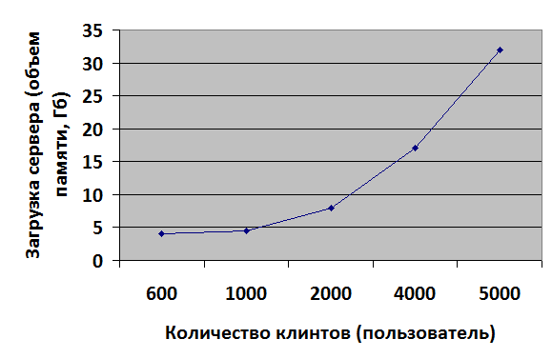

Рисунок 4.9 – Залежність завантаження пам’яти сервера від кількості користувачі в системі
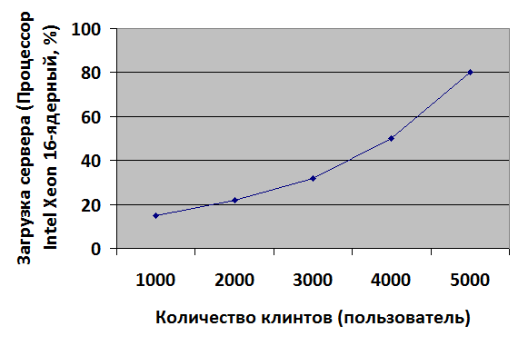
Рисунок 4.10 – Залежність завантаження процесору сервера від кількості користувачі в системі
При максимальній кількості праціючих користувачів (5 тисяч) завантаження процесору Intel Xeon (16 ядер) склало 80%, об’єм потрібної оперативної пам’яті – 32 Гбайта.

5 ЕКОНОМІЧНЕ ОБҐРУНТУВАННЯ НАУКОВО-ДОСЛІДНОЇ РОБОТИ

5.1 Загальні положення
У результаті виконання науково-дослідної роботи (НДР) на тему: «Розробка моделей та програмних рішень для реалізації клієнтського місця користувача автоматизованої банківської системи» було розроблено програмне забезпечення для автоматизацiї клієнтського місця користувача автоматизованої банківської системи.
Сучасні інформаційні технології дозволяють координувати діяльність підрозділів банків, розширити міжбанківські зв'язки, комплексно вирішувати проблеми аналізу банківської діяльності. Автоматизація інформаційних і інших технологій банку сприяють поліпшенню якості обслуговування шляхом створення автоматизованих робочих місць для фахівців усіх рівнів. В автоматизації банківських технологій знаходять місце як прості програмні продукти, що дозволяють заповнювати тільки кілька вихідних форм для звітності, так і досить інтелектуальні комплекси, вирішальні завдання управління банком.

5.2 Обґрунтування мети й завдання дослідження
Метою виконання НДР по темі: «Розробка моделей та програмних рішень для реалізації клієнтського місця користувача автоматизованої банківської системи» була розробка програмного забезпечення, що дозволяє автоматизувати бізнес-процес клієнтського місця користувача автоматизованої банківської системи.
У даному розділі роботи приводиться економічне обґрунтування доцільності проведення даного дослідження в промислових умовах. Економічна частина роботи включає:
- розрахунок кошторисів витрат на виконання даного дослідження;
- оцінку рівня науково-технічного ефекту роботи;
- оцінку економічного й соціального ефекту НДР.

5.3 Оцінка рівня науково-технічного ефекту роботи
Визначення рівня науково-технічного ефекту роботи будемо проводити за бальними оцінками. Установлюється перелік основних факторів, що визначають науково-технічний рівень НДР. Кожний фактор характеризується декількома станами та отримує коефіцієнт ваги.
Загальну оцінку рівня науково-технічного ефекту визначають за формулою

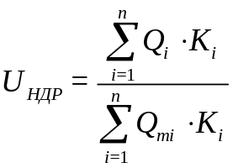,

де i=1,…,n – індекс фактору;
 – оцінка науково-технічної значимості фактору в балах;
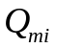 – максимальна оцінка фактору;
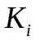 – коефіцієнт ваги даного фактору для науково-технічної ефективності НДР.
Економічні показники науково-дослідної роботи розраховуються як показники роботи, що виконується в лабораторних умовах. Витрати на проведення науково-дослідних робіт відносять до виробничих витрат.
До складу науково-дослідних робіт включають:
– патентний пошук;
– вивчення літератури;
– розробка програми дослідження;
– збір первинної інформації;
– створення машинної бази даних;
– налагодження машинних програм;
– розрахункові роботи;
– розробка схем та діаграм;
– оформлення пояснювальної записки.
Плановий кошторис витрат складається по укрупнених статтях витрат.
Фактори рівня науково-технічного ефекту НДР, їх вага, бальна оцінка наведені в таблиці 5.1.

Таблиця 5.1 – Фактори рівня науково-технічного ефекту НДР, їх вага, бальна оцінка
Найменування й характеристика типу факторів | Бали | Вага, %
1. Ступінь новизни
Винаходи, що характеризуються частковою новизною, що мають прототип, що збігається з новим рішенням по малому числу основних ознак.  Максимальна оцінка фактору | 6  10 | 10  10
2. Рівень отриманого результату
Встановлення деяких закономірностей, розробка нових пристроїв, методів, алгоритмів, машинних програм  Максимальна оцінка фактору | 8  10 | 22  22
3. Ступінь теоретичної обґрунтованості результатів НДР
Рішення задачі на основі застосування окремих пізнаних закономірностей  Максимальна оцінка фактору | 4  10 | 5  5
4. Ступінь експериментальної перевірки отриманих результатів
Результати перевірені на незначній кількості експериментальних даних  Максимальна оцінка фактору | 4  6 | 20  20
5. Трудомісткість виконання НДР
Отримання результатів супроводжувалося проведенням нескладних дослідів, розрахунків, обгрунтувань  Максимальна оцінка фактору | 2  8 | 10  10
6. Перспективність роботи
Важливі результати сприяють задоволенню знову виникаючих потреб  Максимальна оцінка фактору | 5  10 | 10  10
7. Рівень досягнення світових стандартів
На рівні світових стандартів  Максимальна оцінка фактору | 7  10 | 8  8
8. Рівень реалізації по обсягам і строкам
Реалізація на рівні підприємства протягом до 3 років  Максимальна оцінка фактору | 4  10 | 15  15

На базі таблиці 5.1 та наведеної формули обчислимо рівень науково-технічного ефекту НДР.

5.4 Розрахунок кошторису витрат на проведення науково-дослідної роботи
Розглянемо заробітну плата персоналу.
Заробітну плату персоналу, що приймає участь у виконанні науково-дослідної роботи, визначимо на основі штатно-окладної форми оплати праці. Вихідні й розрахункові показники зведемо в таблицю 5.2 за формою 2. Преміальний фонд приймається в розмірі 8% від фонду заробітної плати, тобто 42633∙0.08 = 3410 (грн).

Таблиця 5.2 – Витрати на заробітну плату
Склад виконавців | Кількість робітників | Місячний оклад, грн. | Час роботи, міс. | Коеф. участі в роботі, % | Сума зарплати
1 Керівник роботи | 1 | 8000 | 3 | 100 | 24000
2 Старший науковий співробітник | 1 | 4015 | 3 | 75 | 9033
3 Інженер-програміст | 1 | 5500 | 3 | 50 | 8250
4 Лаборант | 1 | 1800 | 3 | 25 | 1350
Разом |  |  |  | 250 | 42633

Розглянемо відрахування до бюджету.
На заробітну плату з урахуванням преміального фонду нараховуються відрахування, що направляють до бюджету держави. До складу цих відрахувань включаються:
– відрахування в пенсійний фонд – 33.2 %;
– відрахування до фонду соціального страхування - 1.5 %;
– відрахування до фонду зайнятості – 1.3 %.
Сумарні відрахування, що направляють до бюджету,складають 15347 грн.
Розглянемо контрагентські витрати.
Надання машинного часу персонального комп'ютера коштує 12 грн./рік.
До кошторису витрат включаються витрати на послуги, до яких відносяться:
– створення машинної бази даних (вартість машинного часу * кількість годин роботи * кількість днів роботи = 12∙3∙6=216 грн.);
– виготовлення графічних матеріалів (вартість машинного часу * кількість годин роботи * кількість днів роботи = 12∙3∙2=72 грн.).
Сумарні контрагентські витрати склали: 288 грн.
Розглянемо витрати на матеріали.
Витрати на матеріали, канцелярсько-письмові товари розраховуються по кількості і їхніх прейскурантних цінах. Перелік використовуваних матеріалів, потреба в них і їхні ціни зводяться в таблицю 5.3 за формою 3.

Таблиця 5.3 – Витрати на матеріали
Найменування матеріалів | Одиниця виміру | Кількість | Ціна,  грн. | Сума,  грн.
Папір | аркуш | 80 | 0,25 | 20
Дискети | шт. | 10 | 5 | 50
Картридж | шт. | 2 | 20 | 40
Разом |  |  |  | 110

Розглянемо витрати на електроенергію.
Витрати на електроенергію розраховуються по потужності електроустановок. У перелік електроустановок включимо: прилади освітлення, нагрівальні установки, кондиціонери.
Витрати на електроенергію розраховуються за формулою:

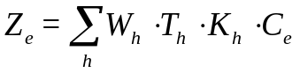,

де 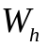 – потужність використовуваного -го виду встаткування, кВт;
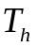 – час роботи -го виду встаткування, год.;
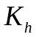 – коефіцієнт використання встаткування;
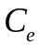 – вартість 1 кВт/год. електроенергії, коп. (24.36 коп.).
Дані для розрахунку витрат на електроенергію занесемо в таблицю 5.4.

Таблиця 5.4 – Витрати на електроенергію
Тип устаткування | Споживана потужність, кВт | Часи роботи, год | Дні роботи | Разом, грн.
Освітлення | 0.15 | 4 | 40 | 6
Обігрівальне встаткування | 2.03 | 4 | 20 | 40,6
Кондиціонер | 1.28 | 4 | 40 | 51,2
Разом |  |  |  | 97,8

Виходячи з перерахованих вище даних, витрати на електроенергію склали: 95.30 грн.
Розглянемо амортизаційні відрахування.
Амортизаційні відрахування розраховуються на основні фонди лабораторії, що перебувають в експлуатації тривалий час. До таких елементів основних фондів віднесемо:
– приміщення;
– устаткування тривалого використання.
Розрахунок амортизаційних відрахувань () проводиться за формулою:

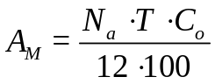,

де 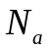 – норма амортизації основних фондів, %;
 – тривалість виконання НДР, міс.;
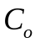– вартість основних фондів, грн.
Норму амортизації основних фондів варто прийняти в наступних розмірах:
- будинки – 5 %;
- інвентар – 25 %.
Основні фонди розраховуються, виходячи із займаної виробничої площі лабораторії. На один працівника виділяється 7 кв.м. Виходячи із чисельності працівників 4 чоловік, виробнича площа дорівнює 28 кв.м. Вартість 1 кв.м приймаємо 400 грн. Тоді загальна вартість виробничої площі складе  (грн.). Вартість інвентарю приймаємо 15% від вартості приміщення, тобто  (грн.). Тривалість виконання НДР – 3 місяці.

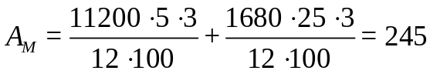 (грн.)

Розглянемо накладні витрати.
Накладні витрати включають витрати на загальногосподарські потреби (охорона, опалення, загальне висвітлення й т.п.). Вони приймаються в розмірі 25% від фонду заробітної плати

42633∙ 0,25=10658,25(грн.)

Розглянемо загальну сума витрат.
Загальна сума витрат по всіх статтях становить кошторисну собівартість НДР:

42633+15347+3410+288+110+97,8+245+10658,25=72789,05

Вартість НДР, крім собівартості, включає планові накопичення, фіксовані податки на прибуток і додану вартість, відрахування в місцевий бюджет.
Ціна НДР із добавками (без ПДВ) складає: 72789,05 ∙ 1,08=78612,17(грн.)
Вартість НДР з урахуванням ПДВ становить: 78612,17 ∙ 1,2=94334,61(грн.)

5.5 Оцінка соціально-економічного ефекту НДР
Оскільки науково-дослідна робота, тема якої «Розробка моделей та програмних рішень для реалізації клієнтського місця користувача автоматизованої банківської системи» автоматизації бізнес-процесів.
У загальному виді економічний ефект пошукових і прикладних наукових досліджень визначається по формулі наведених витрат

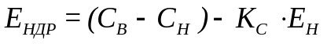,

де 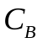 – поточні витрати на виробництво до впровадження результатів НДР;
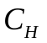 – поточні витрати на виробництво після впровадження результатів НДР;
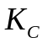 – супутні одноразові капітальні витрати, пов'язані із впровадженням НДР;
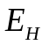 – нормативний коефіцієнт ефективності капітальних вкладень, приймається 0.15.
Економічний ефект впровадження даної роботи ми розрахувати не можемо, через відсутність достовірних даних, тому кількісні показники не приводяться.
Оскільки дана робота відноситься до прикладних досліджень, то визначимо ефект проведення досліджень і впровадження отриманих результатів НДР:
- оцінити варіанти бiзнес-процесiв з точки зору часових витрат;
- надати рекомендації щодо оптимального збирання інформації про депозити;
- покращення якості обслуговування клієнтів банку.
Впровадження програмного забезпечення дозволить підвищити ефективність діяльності групи спеціалістів, що зайняті даною проблемою.

6 ОХОРОНА ПРАЦІ І НАВКОЛИШНЬОГО СЕРЕДОВИЩА

6.1 Загальні положення
Охорона праці - це система правових, соціально-економічних, організаційно-технічних, санітарно-гігієнічних і лікувально-профілактичних заходів та засобів, спрямованих на збереження життя, здоров'я і працездатності людини у процесі трудової діяльності.
Завдання охорони праці – забезпечення безпечних, нешкідливих і сприятливих умов праці.
Охорона праці розглядається для етапу розробки програмного забезпечення для задачі автоматизації банківської діяльності.
При розробці програмних продуктів, а також при роботі з персональним комп’ютером зростає нервово-емоційна напруга. Причиною її виникнення може бути відхилення реального результату від запланованого, невідповідність інтенсивності інформаційних потоків індивідуальним можливостям людини, несприятливий вплив виробничого середовища й інші фактори, що викликають негативні емоції. Тому для науково обґрунтованого підходу до оптимізації розумової діяльності, одержання необхідних даних оптимальних умов праці повинне здійснюватися комплексно з застосуванням знань по промисловій гігієні й ергономіці.

6.2 Перелік нормативно-технічної документації, що регламентують комфорті та безпечні умови праці
1 НПАОП 0.00-1.28-10 Правила охорони праці під час експлуатації електронно-обчислювальних машин. - К., 2010.
2 ДСанПіН 3.3.2-007-98 Государственные санитарные правила и нормы работы с визуальными дисплейными терминалами электронно-вычислительных машин. –К., 1998.
3 СН 512-78 Инструкция по проектированию зданий и помещений для электронно-вычислительных машин. – М.: Стройиздат,1979.
4 ДБН В.1.1-7-02 Защита от пожара. Пожарная безопасность объектов строительства. – К.,2003.
5 ДБН В.25-13-98 Пожежна автоматика будинків і споруд. – К., 1998.
6 ДБН В.25-28-06 Інженерне обладнання будинків і споруд. Природне і штучне освітлення. – К, 2006.
7 НАПБ Б.03.002-2007 Норми визначення категорій приміщень будинків та зовнішніх установок за вибухопожежною та пожежною небезпекою. – Затверджено наказом МНС від 03.02.2007.,№833.
8 СНиП 2.04.05-91 Отопление. Вентиляция и кондиционирование. – М.,1991.
9 СНиП 2.09.04-87 Административные и бытовые здания. –М., 1987.
10 ДНАОП 0.00-1.29-97 Правила захисту від статичної електрики. – К., 01.01.98.
11 ДНАОП 0.01-1.01-95 Правила пожарной безопасности в Украине.- К., 1995.
12 ДНАОП 0.03-3.06-80 Санитарно-гигиенические нормы допустимых уровней ионизации воздуха производственных и общественных помещений № 2152-80.-М., 1980.
13 ДСН 3.3.6.037-99 Санітарні норми допустимих рівнів шуму, ультразвуку та інфразвуку на робочих місцях. – К.,1999.
14 ГОСТ 12.0.003-74 ССБТ Опасные и вредные производственные факторы. Классификация. Введений 01.01.76.
15 ГОСТ 12.1.003-83 ССБТ Шум. Общие требования безопасности. Введений 6.06.1983.
16 ГОСТ 12.1.004-91 ССБТ Пожарная безопасность. Общие требования. Введений 01.07.92.
17 ГОСТ 12.1.005-88 ССБТ Общие санитарно-гигиенические требования к воздуху рабочей зоны. Введений 01.01.89.
18 ГОСТ 12.1.030-81 ССБТ Электробезопасность. Защитное заземление, зануление. Введений 01.01.86.
19 ГОСТ 12.1.038-82 ССБТ Электробезопасность. Предельно допустимые значения напряжений прикосновения и токов. Введений 01.07.83.
20 ГОСТ 12.1.045-84 ССБТ Электростатические поля. Допустимые уровни на рабочих местах и требования к проведению контроля. Введений 17.09.84.
21 ГОСТ 12.2.032-78 ССБТ Рабочее место при работе сидя. Общие эргономические требования. Введений 26.04.78.
22 ГОСТ 25861-83 Машины вычислительные и системы обработки данных. Требования электрической и механической безопасности и методы испытаний. Змінений 19.04.2010.
23 ДСТУ Б.В.2.5.-38:2008. Інженерне обладнання будинків і споруд. Улаштування блискавко захисту будівель і споруд. – Діє з 01.01.2009.

6.3 Загальна характеристика виробничого (офісного) приміщення
Визначено загальну характеристику виробничого (офісного) приміщення. Приміщення, в якому виконувалась науково-дослідна робота – це інформаційно-обчислювальний центр (ІОЦ). Дані відображені в таблиці 6.1.

Таблиця 6.1 – Загальна характеристика виробничого (офісного) приміщення
Показник | Його призначення | Критерій (обґрунтовування вибору) | Регламентуючі документи
1 Габарити  приміщення,  кількість робочих місць | 6·6=36 м2  6·6·3,5=126 м3  6 робочих місць | S ≥ 6м2  V ≥ 20м3 | НПАОП 0.00-1.28-10
2 Поверх, поверховість  будівлі | 7 поверх, 7 поверхове | Відповідає будівельним проектам | СНиП 2.09.02-85,  НПАОП 0.00-1.28-10
3 Вид природного освітлення, азимут | односторонньо бічне, південь | Переважають роботи з докум., потрібна увага | ДБН В.2.5-28-06
4 Вид штучного освітлення, джерела світла | Загальне ЛБ-40 | Переважають роботи з документами, потрібна увага | ДБН В.2.5-28-06
Закінчення таблиці 6.1
5 Клас приміщення з небезпеки поразки електричним струмом | Підвищеної небезпеки | Є можливість одночасного дотику людини до металоконструкцій будинків, з’єднаних із землею, з одного боку і до металевих корпусів електрооблад. з іншого | ПУЭ-87
6 Категория приміщення з пожежної небезпеки | В | тверді спалимі матеріали | НАПБ.Б.03.002-2007
7 Клас зони приміщення з пожежної небезпеки | П-ІІА | Є тверді горючі речовини | ПУЭ-87
8 Ступінь вогнестійкості будівельних конструкцій | ІІ | Для семиповерхового будинку категорії В і через оснащення ЕОМ | ДБН В.1.1-7-02

Надано характеристику умов трудового процесу, дані представлені в таблиці 6.2.

Таблиця 6.2 – Загальна характеристика умов трудового процесу
Показник | Його призначення | Регламентуючі документи
1 Перелік робот, що виконуються | Розробка, тестування, відладка та виконання програм, набір тексту на ЕОМ | Технічне завдання
2 Вживане устаткування | ЕОМ (фірма Acer), відеотермінали, БФП | Технічне завдання
3 Умови зорової роботи:  - найменший розмір об’єкту розрізнення;  - характеристика фону;  - контраст об’єкту з фоном. | Розряд зорових робіт III  -0.3 мм;  - середній;  - великий. | ДБН В.2.5-28-06
4 Категорія робіт за енерговитратами | Легка Ia, енерговитрати до  172 Дж/с (90-120 ккал/год) | ГОСТ 12.1.005-88,  НПАОП 0.00-1.28-10
5 Небезпечні та шкідливі фактори | Див. таблицю 4.4 | ГОСТ 12.0.003-74,  НПАОП 0.00-1.28-10
6 Режим праці та відпочинку | Через кожні 2 години праці необхідна 15 хвилинна перерва | ДСанПіН 3.3.2-007-98
7 Клас умов праці за небезпечними та шкідливими виробничими факторами, важкістю та напруженістю робіт | Умови праці повинні відповідати I або II класу | НПАОП 0.00-1.28-10,  ГН 3.3.5-8.6.6.1-02

Загальна характеристика приладів, що використовуються наведена у таблиці 6.3.

Таблиця 6.3 – Загальна характеристика приладів, що використовуються
Показник | Його значення | Критерій (обґрунтування) вибору | Регламентуючі документи
1 Режим живлення, характеристика споживаної енергії:  1) вид;  2) напруга;  3) споживана потужність. | 1) змінний струм з частотою 50Гц;  2) 220 В;  3) 250 Вт. | Технологічні умови експлуатації | Експлуатаційно-технічні вимоги, технічний паспорт
2 Кліматичні умови надійної роботи | t=10-35°C,  φ ≤ 80% | Умови експлуатації | Технічний паспорт
3 Ступінь захисту | Не нижче IP44 | Клас зони за пожежною небезпекою П-IIa | ПУЭ-87
4 Клас за способом захисту від ураження електричним струмом | I клас | Наявність робочої ізоляції та елементу для заземлення (занулення) | ГОСТ 12.2.007.0-75
5 Схемно-конструктивні заходи захисту від уражень електричним струмом | Занулення | U=220 В, мережа із глухо заземленою нейтраллю, приміщення з підвищеною небезпекою ураження електричним струмом | ПУЭ-87,  ГОСТ 12.1.030-81

Перелік небезпечних, шкідливих виробничих факторів на робочому місці користувача програмним комплексом наведено у таблиці 6.4.

Таблиця 6.4 – Перелік небезпечних, шкідливих виробничих факторів на робочому місці користувача ПК
Найменування факторів | Джерело виникнення | Нормовані параметри та нормативні значення |  | Регламентуючі документи
1 Несприятливе освітлення | Нераціональна організація робочих місць | e_{N} = e_{н} · m_{N} = 1.5·0.85 = 1.27% |  | НПАОП 0.00-1.28-10
2 Несприятливі метеорологічні умови:  - температура повітря, t °C;  - відносна вологість, φ%;  - швидкість руху повітря, v м/с. | Неефективна робота системи вентиляції та опалення | Період року |  | ГОСТ 12.1.005-88
 | Неефективна робота системи вентиляції та опалення | Теплий | Холодний | ГОСТ 12.1.005-88
 | Неефективна робота системи вентиляції та опалення | 23-25 | 22-24 | ГОСТ 12.1.005-88
 | Неефективна робота системи вентиляції та опалення | 40-60 | 40-60 | ГОСТ 12.1.005-88
 | Неефективна робота системи вентиляції та опалення | 0,1 | 0,1 | ГОСТ 12.1.005-88
3 Підвищений рівень шуму | Системний блок, охолоджуючі системи, робота окремої апаратури | Рівень звуку  LA=50 дБА |  | ГОСТ 12.1.003-83,  ДСанПіН 3.3.2-007-98
4 Шкідливі  речовини:  - пил,  - озон,  - окиси азоту. | Нерегулярність вологого прибирання, матеріали корпусів | Вміст озону в повітрі робочої зони не повинен перевищувати 0,1 мг/м3; вміст окисів азоту – 5 мг/м3; вміст пил – 4 мг/м3 |  | ГОСТ 12.1.005-88,  ДСанПіН 3.3.2-007-98
5 Підвищена іонізація повітря робочої зони | Монітор | n+=1500-3000,  n-=3000-5000 |  | ДСанПіН 3.3.2-007-98,  ДНАОП 0.03-3.06-80
6 Підвищене зна  чення напруги в електричному ланцюзі | Електроапаратур,системи електроживлення | Uпр ≤ 36 В,  Ih ≤ 10 мА |  | ГОСТ 12.1.038-82
7 Пожежна небезпека | Тверді горючі матеріали, електроапаратура | Системи запо  бігання пожежі і пожежного захисту |  | ГОСТ 12.1.004-91
8 Фізичні перевантаження статичної та динамічної дії | Монотонність пра  ці, статичність по  зи, багаторазове повторення одно  манітних рухів,пе  ренапруження зору. | Оптимальна робоча поза, перерви в роботі, спеціальні вправи для очей та рук |  | ДСанПіН 3.3.2-007-98
9 Нервово-психічні перевантаження | - великий об’єм інформації;  - відповідаль  ність за резуль  тати роботи. | Дотримання режимів праці та відпочинку |  | ДСанПіН 3.3.2-007-98

6.4 Характеристика промислової санітарії виробничого приміщення
6.4.1 Мікроклімат
Метеорологічні умови повинні бути визначено відповідно до вимог ГОСТ 12.1.005-88 ССБТ « Общие санитарно- гигиенические требования з воздуху рабочей зоны» з урахуванням категорії робіт за енерговитратами, характеристики виробничого приміщення (табл. 4.5.).
Оскільки об'єкти проектування (виготовлення, експлуатації) і людина у більшості випадків знаходяться у тих самих умовах навколишнього середовища, необхідно забезпечити узгодження параметрів означених умов для людини і об'єкту. Отриманий результат наведений в таблиці 6.5.

Таблиця 6.5 - Оптимальні значення параметрів мікроклімату
Категорія робіт згідно енерговитратам | Період року | Температура  t, ⁰С | Відносна вологість, φ % | Швидкість руху повітря, V, м/сек
Легка-1а | холодний | 22-24 | 40-60 | 0,1
Легка-1а | теплий | 23-25 | 40-60 | 0,1

Для підтримання в приміщені даних параметрів мікроклімату відповідно до вимог СНиП 2.04.05-91 Отопление. Вентиляция и кондиционирование.-М.,1991 є кондиціювання, вентеляція та централізоване опалювання.
6.4.2 Освітлення
У світлий час доби на ІОЦ використовується бокове одностороннє природнє освітлення, а у темний час – загальне рівномірне штучне. Освітлення повинне забезпечувати необхідний спектральний склад світла. Розряд зорової роботи, а також нормовані показники природного та штучного освітлення відповідно до ДБН В.2.5-28-06 «Інженерне обладнання будинків , споруд. Природне і штучне освітлення» приведені у таблиці 6.6. Значення нормативного показника КПО має бути не менш 1,5% при роботі з ЕОМ згідно нормам НПАОП 0.00-1.28-10.

Таблиця 6.6 – Нормовані показники природного та штучного освітлення
Характеристика зорової роботи | Розряд зорової роботи | Розмір об’єкта розпізнавання, мм | Під розряд зорової  роботи | Характеристика фону | Контраст об’єкта розпізнавання з фоном | Освітлення
 |  |  |  |  |  | Штучне,  загальне, E, лк | Природне,  бокове, КПО,%
Середньої  точності | IІІ | 0,3 – 0,5 | г | світлий | великий | 300 | 1,3

Згідно з вимогами ДБН В.2.5-28-06 «Інженерне обладнання будинків , споруд. Природне і штучне освітлення» нормоване значення КПО, еN, %, для будинків, розташованих у різних районах України, слід визначати за формулою:

е_{N} = е_{н} ∙ m_{N}

де е_{н}− значення КПО згідно ДБН В.2.5-28-06, е_{н} = 1,5%;
m_{N} − коефіцієнт світлового клімату, m_{N} = 0.85(вікна - на південь);
N − номер групи забезпеченості природним світлом.
Отримали:

Для створення комфортних умов зорової роботи необхідно підвищити характеристику зорової роботи до високої точності.
У якості джерел штучного освітлення використовуються люмінесцентні лампи типу ЛБ, загальна освітленість складає 300лк.
Рекомендована освітленість для роботи з екраном дисплея становить 300 лк, а при роботі з екраном в поєднанні з роботою над документами – 400 лк. Рекомендовані яскравості в полі зору операторів повинні лежати в межах 1:5 – 1:10.
6.4.3 Шум
Шум створюють системний блок, а точніше блок живлення в системному блоці - менш 40 дБА (один метр від поверхні). Відповідно до ГОСТ 12.1.003-83, для приміщень управління допустимий рівень звукового тиску складає 50 дБА.
Засоби та методи захисту від шуму визначені в ГОСТ 12.1.029-80. Для зниження шуму слід:
- послабити шум самих джерел, зокрема, передбачити застосування в їх конструкції акустичних екранів, кожухів тощо;
- усунути ефект сумарного впливу на робочі місця відбитих звукових хвиль за рахунок звукопоглинання енергії прямих звукових хвиль поверхнями огороджувальних конструкцій;
- застосовувати раціональне розташування обладнання;
- використовувати архітектурно - планувальні та технологічні рішення, спрямовані на ізоляцію джерел шуму.
6.4.4 Іонізація повітря
Норми рівнів іонізації повітря згідно до СН 2152-80 приведені у наступній таблиці 6.8.

Таблиця 6.8 – Рівні іонізації повітря приміщення при роботі з ЕОМ
Рівні іонізації | Кількість іонів у 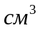 повітря |  | Організаційно-технічні заходи захисту
Рівні іонізації | 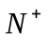 | 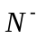 | Організаційно-технічні заходи захисту
Максимально необхідні | 400 | 600 | - генератор негативних іонів;  - установки штучного зволоження;  - провітрювання.
Оптимальні | 1500-3000 | 3000-5000
Допустимі | 50000 | 50000

6.4.5 Електромагнітне випромінювання
Згідно до ДСанПіН 3.3.2-007-98 «Государственные санитарные правила и нормы работы с визуальными дисплейними терминалами электронно-вычислительных машин» та НПАОП 0.00-1.28-10 «Правила охраны труда при эксплуатации электронно-вычислительных машин» були встановлені дані, які наведені у таблиці 6.9.

Таблиця 6.9 – Норми електромагнітного випромінювання
Вид поля | TCO’92, TCO’95 | TCO’99, TCO’03
Вид поля | Темнопольне зображення | Світлопольне зображення
Напруженість змінного електричного поля Е, В/м, в діапазоні частот  5-2000 Гц  2-400 Гц | 10  1 | 10  1
Напруженість змінного магнітного поля H, мА/м (магнітна індукция – В, нТл), в діапазоні частот  5-2000 Гц  2-400 Гц | 200(250)  20(25) | 160(200)  20(25)

Основними принципами захисту від електромагнітного впливу є:
- захист часом:тривалість роботи за комп’ютером не повинна перевищувати 4 годин на день с технологічними перервами через кожні 2 години роботи;
- захист відстанню: на один комп’ютер повинно бути виділено не менше 6 м², відстань між боковими стінками сусідніх комп’ютерів – 1,5 м.

6.5 Електробезпека
Комп’ютерне устаткування відповідає вимогам ГОСТ 12.1.030-81 ССБТ Электробезопасность. Защитное заземление, зануление.
Комп’ютер є однофазним споживачем електроенергії, що постачається від змінного струму напругою 220 В та частотою 50 Гц, від мережі із заземленою нейтраллю. За способом захисту людини від поразки електричним струмом ЕОМ повинен відповідати першому класу захисту.
Електробезпека забезпечується комплексом конструктивних, схемно-конструктивних й експлуатаційних засобів і заходів захисту.
- Конструктивні засоби захисту. Призначені для запобігання дотику людини до струмоведучих частин електроустаткування, для цього апаратура знаходиться в ізолюючому корпусі, а дроти заізольовані. Ступінь захисту електроапаратури прийнятий IP-44, де перший знак 4 – захист від твердих тіл розміром 1мм, другий знак 4 – захист від бризків води відповідно ГОСТ 14254-96. Степени защиты, обеспечиваемые оболочками.
- Схемно-констуктивні засоби захисту. Знижують небезпеку дотику людини до струмопровідних частин електричних пристроїв при випадковому пробої ізоляції й виникненні електричного потенціалу на них. Для цього застосовується занулення – навмисне з’єднання частин комп’ютеру, що у випадку аварії можуть виявитися під напругою, з нейтраллю відповідно до ГОСТ 12.1.030-81 Электробезопасность. Защитное заземление.Зануление.
- Експлуатаційні засоби захисту. Необхідно дотримуватись правил безпеки при роботі з високою напругою і виконувати наступні запобіжні засоби:
- перевірка справності розеток і ланцюга заземлення і занулення;
- технічне обслуговування і ремонтні роботи виконувати при вимкнутому живленні в мережі;
- встановити загальний вимикач для відключення електроустаткування.

6.5 Пожежна безпека
Приміщення відноситься по пожежній небезпеці до категорії В згідно до ГОСТ 12.1.004-91 ССБТ та має II ступінь вогнестійкості згідно до ДБН В.1.1-7-02 «Защита от пожара, Пожарная безопасность объектов строительства».
Вірогідні причини виникнення пожежі:
- несправність електроустаткування;
- порушення ізоляції;
- коротке замикання електричних ланцюгів;
- блискавка;
- перегрів проводів.
Пожежна безпека забезпечується:
- системою запобігання пожежам;
- системою пожежного захисту;
- організаційними заходами щодо пожежної безпеки.
При виникненні пожежі для забезпечення безпеки людини від можливості поразки електричним струмом в приміщені передбачено використання вуглекислого вогнегасника ВВК-2. Передбачена пожежна сигналізація. Також у якості організаційних заходів можна виділити вступний інструктаж протипожежним правил, видання необхідних інструкції,наявність плану евакуації.

6.7 Охорона навколишнього середовища
Згідно з законом України «Про охорону навколишнього природного середовища» ЕОМ не є джерелом яких-небудь шкідливих речовин, що забруднюють навколишнє середовище. В ході розробки та тестування автоматизованої системи утворюються відходи у вигляді використаного паперу та канцтоварів, які збираються в спеціальний контейнер, а потім відправляються на утилізацію.

ВИСНОВКИ

В ході даної роботи були розглянуті проблеми автоматизації банківської діяльності, опрацьовані джерела інформації, щодо систем автоматизації функцій управління бізнес-процесами в банку. Розглянуті існуючі автоматизовані банківські системи.
В роботі докладно розглянуті засоби та технології, які використовуються при розробці систем автоматизації банківської діяльності
Для вирішення задач автоматизації бізнес-процесів роботи з депозитами були розроблені моделі та відповідні програмні рішення.
Розроблені Web-орієнтовані програмні рішення були протестовані, отримані результати підтвердили їх працездатність. Описані в роботі програмні рішення розроблялись для використання співробітниками відділу депозитів, і можурь бути використаня не тільки в маленьких та середніх банках, але і досить великими фінансовими установами.

СПИСОК ДЖЕРЕЛ ІНФОРМАЦІЇ

  - Єрьоміна Н.В. Банківські нформаційні системи: Навчальний посібник. – К.:КНЕУ, 2000. – 459с.
  - Проблемы создания автоматизированных банковских систем // http://dit.perm.ru/articles/management/data/021802.htm, 20.11.11.
  - Аглицкий Д.С., Аглицкий И.С. Рынок информационных технологий: проблемы и решения. – М.: Ламинфо, 2000. – 435 c.
  - Пономаренко В.С. Інформаційні системи і технології в економіці: Посібник для студентів вищих навчальних закладів. – К.: Видавничий центр «Академія», серія Альма-матер , 2002. – 235с.
  - Кравчук Г.Т., .Шевчук Т.В, Коновал У.М. Iнформацiйнi системи i технологii банкiвськiй сферi.– К.: Торгово-издательское бюро, 2004.– 750с.
  - Автоматизация банков: банковские информационные системы и консалтинговые проекты // http://www.egartech.ru/solutions/banks/ 24.12.11.
  - Компания CS. Продукты компании. http://www.csltd.com.ua/ru/products.html, 15.01.12.
  - Гаврилова Т.А., Хорошевский В.Ф. Базы знаний интеллектуальных систем.–СПб: Питер, 2001.– 195с.
  - Маклаков С.В. Создание информационных систем с AllFusionModeling Suite.–М.: ДИАЛОГ-МИФИ, 2005.
  - Язык UML. Руководство пользователя// http://library.mnwhost.ru/doc/UML_HTM/, 07.11.11
  - Фаулер М., Скотт К. UML Основы.–СПб.: Символ-Плюс, 2002.– 281с.
  - Крёнке Д. Теория и практика построения баз данных. 8-е изд.–СПб.: Питер, 2003.– 235с.
  - Конноли Томас, Бегг Каролин. Базы данных. Проектирование, реализация и сопровождение.–М.: Издательский дом «Вильяме», 2005.– 380с.
  - Дейт К. Дж. Введение в системы баз данных / К.Дж.Дейт. пер.с англ. / К. Дж. Дейт.–8 изд. – М. : Издательский дом "Вильямс". 2006. – 1328 с.
  - Артеменко Ю.Н. MySQL. Справочник по языку.–М.: Издательский дом «Вильяме», 2005.– 628 с
  - Ульман Ларри. MySQL. Руководство по изучению языка.–М.: Питер, 2004.– 413 с.
  - Microsoft SQL Server 2005 // http://citforum.ru/database/mssql/overview/, 10.03.12.
  - SQL Server в блогах www.microsoft.com/sqlserver/2008/ru/ru/default.aspx, 10.03.12.
  - Oracle Database http://www.oracle.com/ru/products/database/index.html 14.03.12.
  - Официальный форум по разработке программного обеспечения на основе технологии Java SE, EE, ME // http://forum.java.sun.com/index.jspa, 22.06.11.
  - Java форум // http://www.javatalks.ru, 22.06.11.
  - Jena – A Semantic Web Framework for Java// http://jena.sourceforge.net/, 07.10.11.
  - Продукты Oracle WebLogic http://www.oracle.com/ru/products/middleware/appserver/index.html, 23.03.12.
  - WebSphere MQ // www.ibm.com/software/integration/wmq/
  - JBoss Application Server. The Open Source Java application server reignited // http://www.jboss.org/jbossas 21.04.12.
  - Deepak Vohra Processing XML documents with Oracle JDeveloper 11g. — 2009. — 384 p.

